**INSTITUTO POLITÉCNICO NACIONAL**

**ESCUELA SUPERIOR DE CÓMPUTO**

**SISTEMAS DISTRIBUIDOS**

**Alumno: Velasco Jiménez Luis Antonio**

**Grupo: 7CV3**

**Boleta: 2023630338**

**Tarea 1: Desarrollo e implementación en la nube de un proxy HTTPS inverso con servidores HTTP**

**Fecha de Entrega: 10/Mar/2025**

**DESARROLLO**

**URL Conversación ChatGPT:** [**https://chatgpt.com/share/67cd4b3b-079c-8012-9995-ccc36deb7f95**](https://chatgpt.com/share/67cd4b3b-079c-8012-9995-ccc36deb7f95)

**Ejecución del administrador de tráfico en Ubuntu**

1. Creación de las máquinas virtuales en Ubuntu 24 B1s (1GB de RAM, 1CPU) y disco tipo HDD con 30 GB.

* En la siguiente imagen se muestra el nombre de la maquina virtual con el nombre requerido para la **primera máquina virtual en Ubuntu**, seguridad estándar, imagen del SO Ubuntu 24.

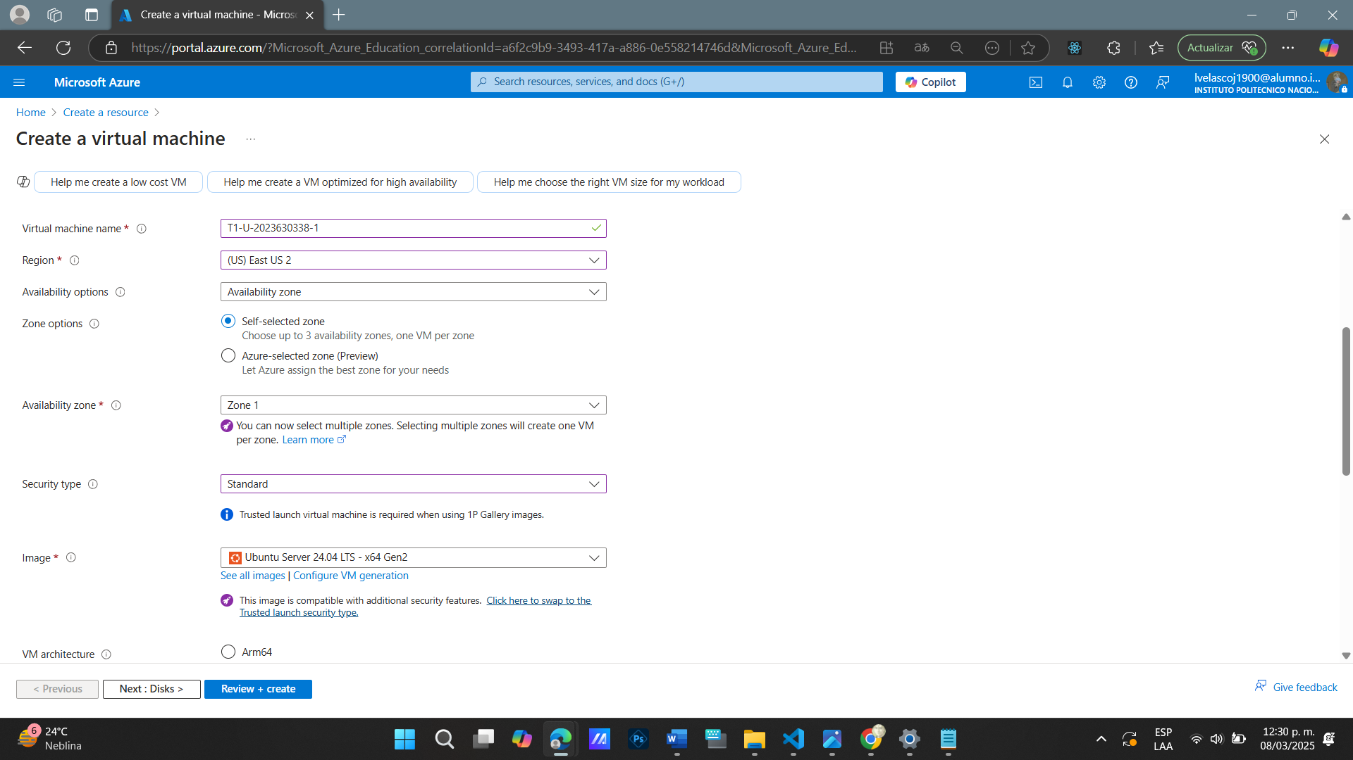

* En la siguiente imagen se puede ver el tamaño del disco requerido en la tarea.

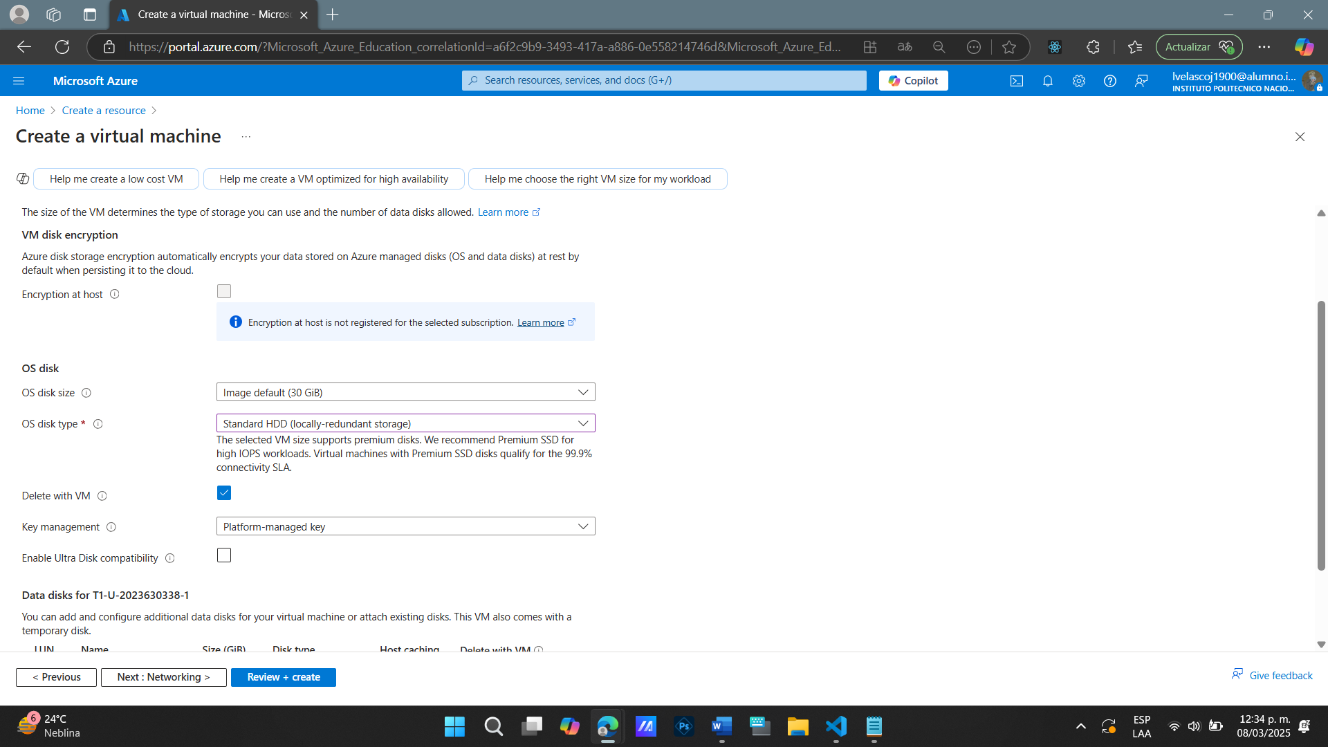

* En la siguiente imagen se puede ver los puertos de entrada que dejamos abiertos, que se específicamente se nos piden en el **punto 3 de la tarea**.

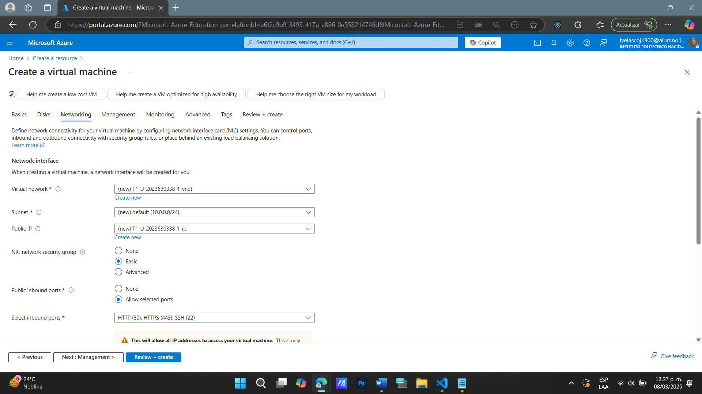

* 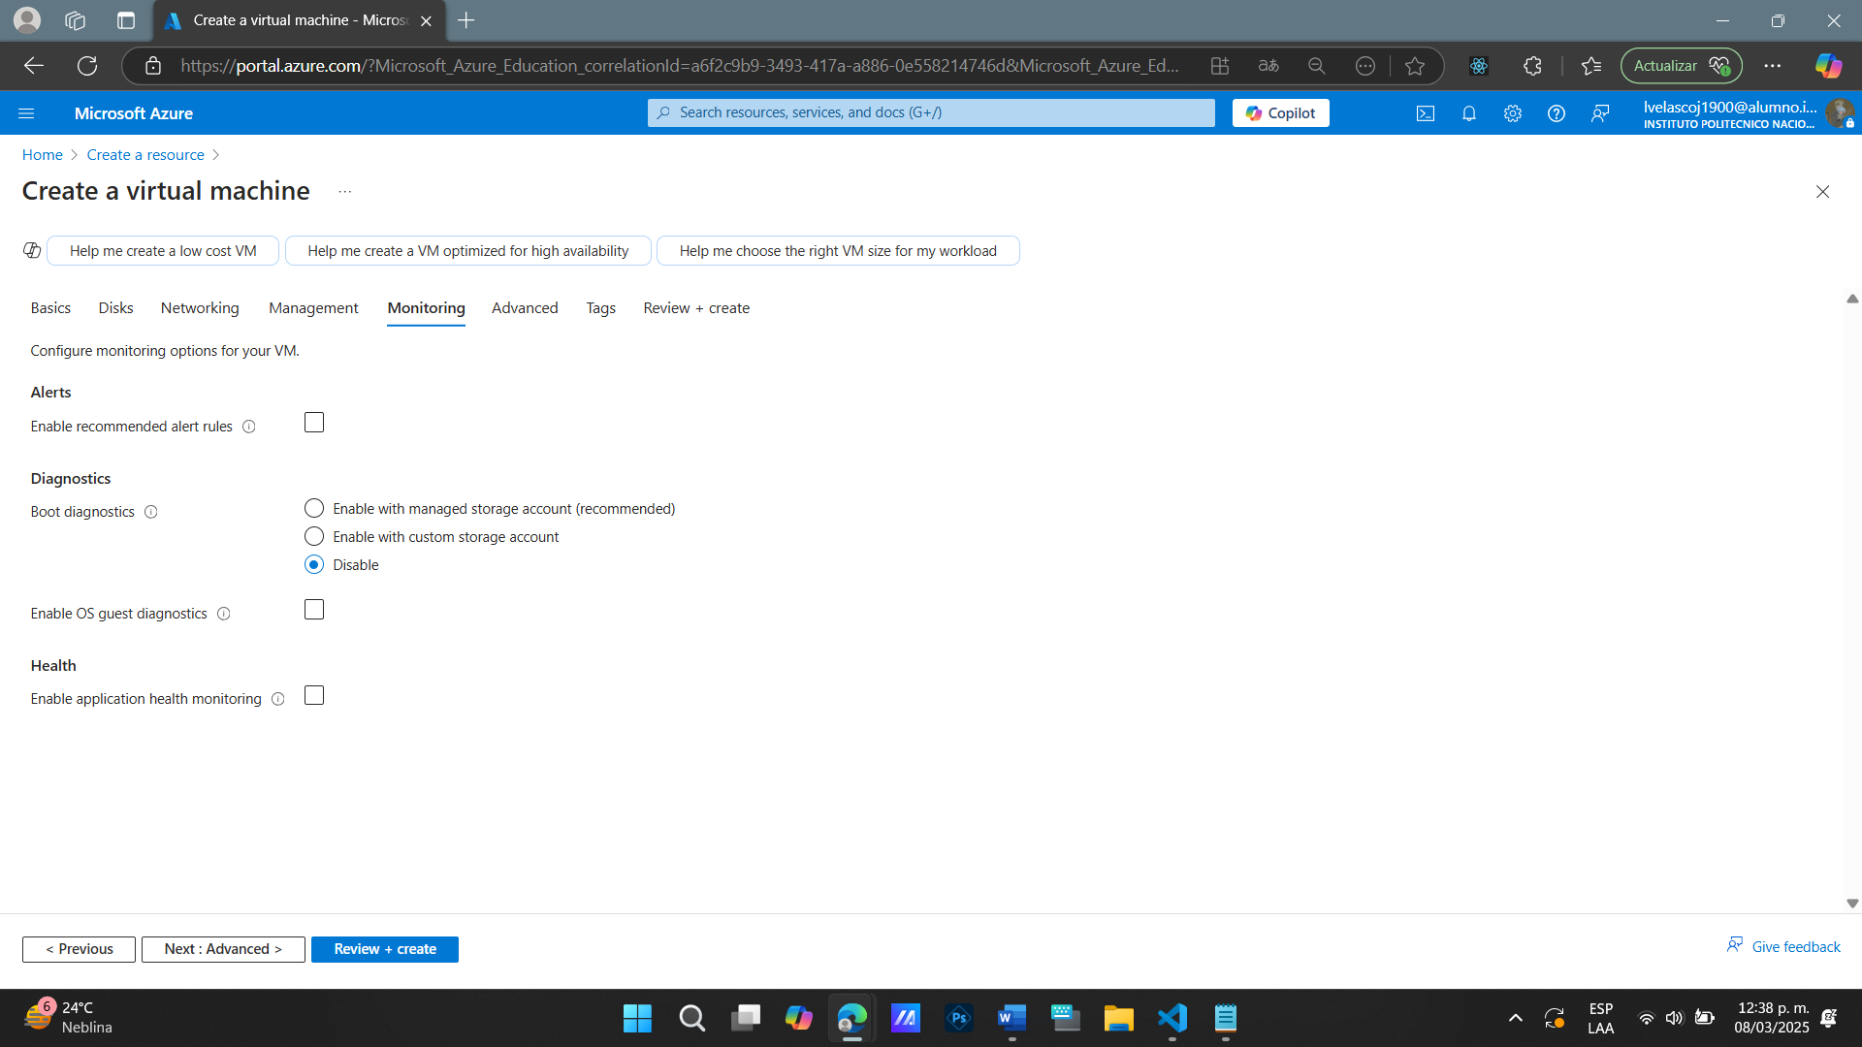Se deshabilita el diagnostico de arranque.
* 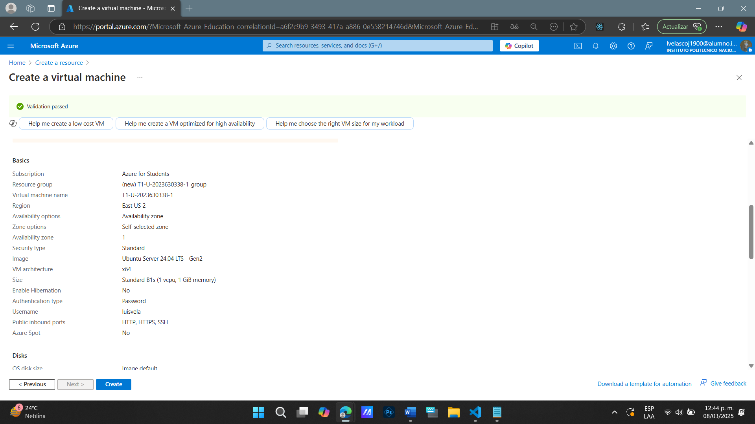Revisión antes de crear la máquina virtual

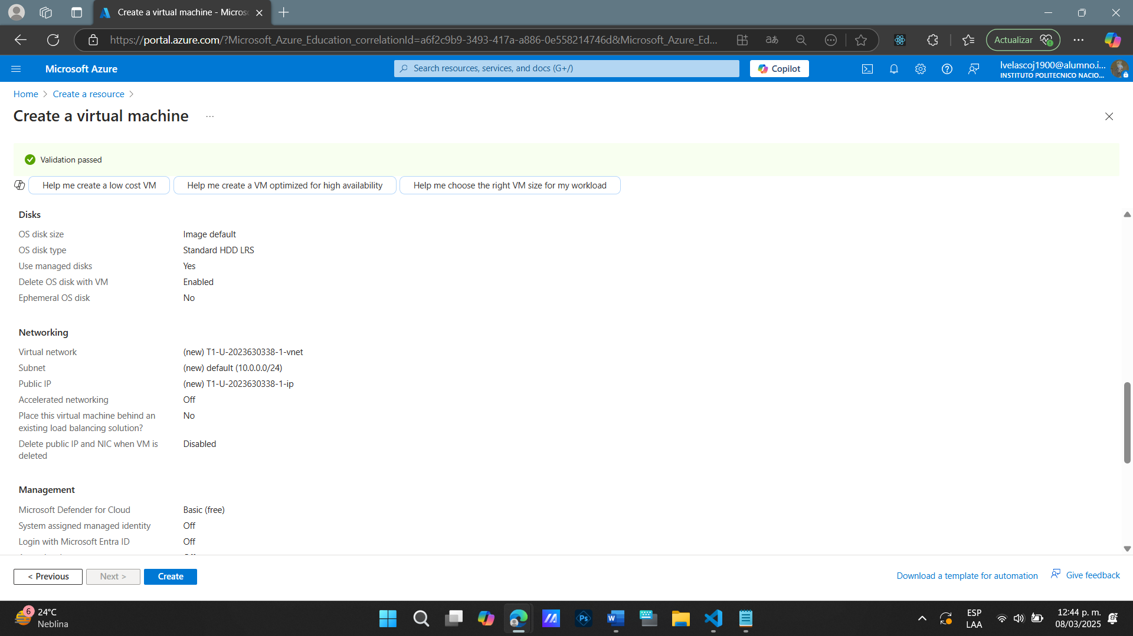

1. Conexión a la **primera máquina virtual en Ubuntu** donde se ejecutará el AdministardorTrafico.java

* En la siguiente imagen podemos ver la conexión por SSH, se me olvido tomar captura, pero la IP pública era 128.85.128.68 la cual se puede ver en la imagen.

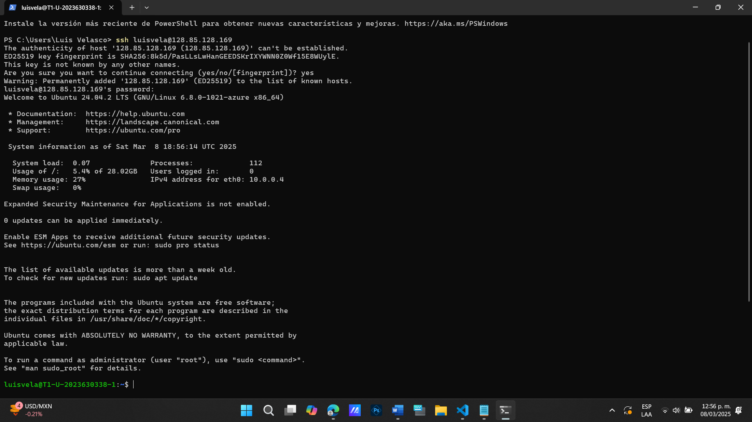

* 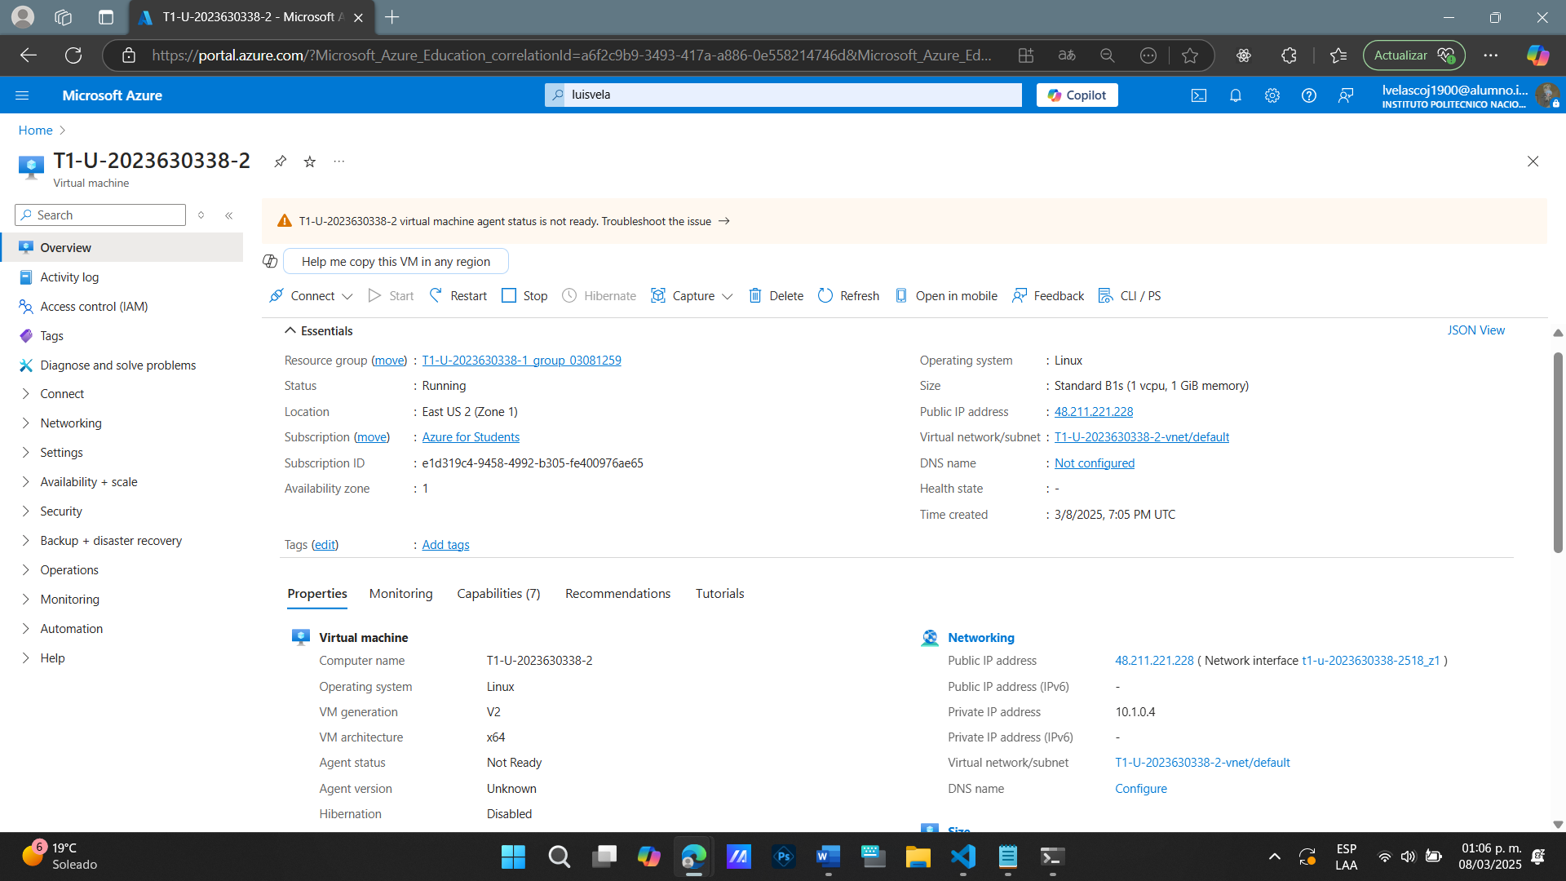En la siguiente imagen ya solo se logra ver la información de la **segunda** **máquina virtual con Ubuntu**, ya que los pasos para crearla fueron los mismos.
* 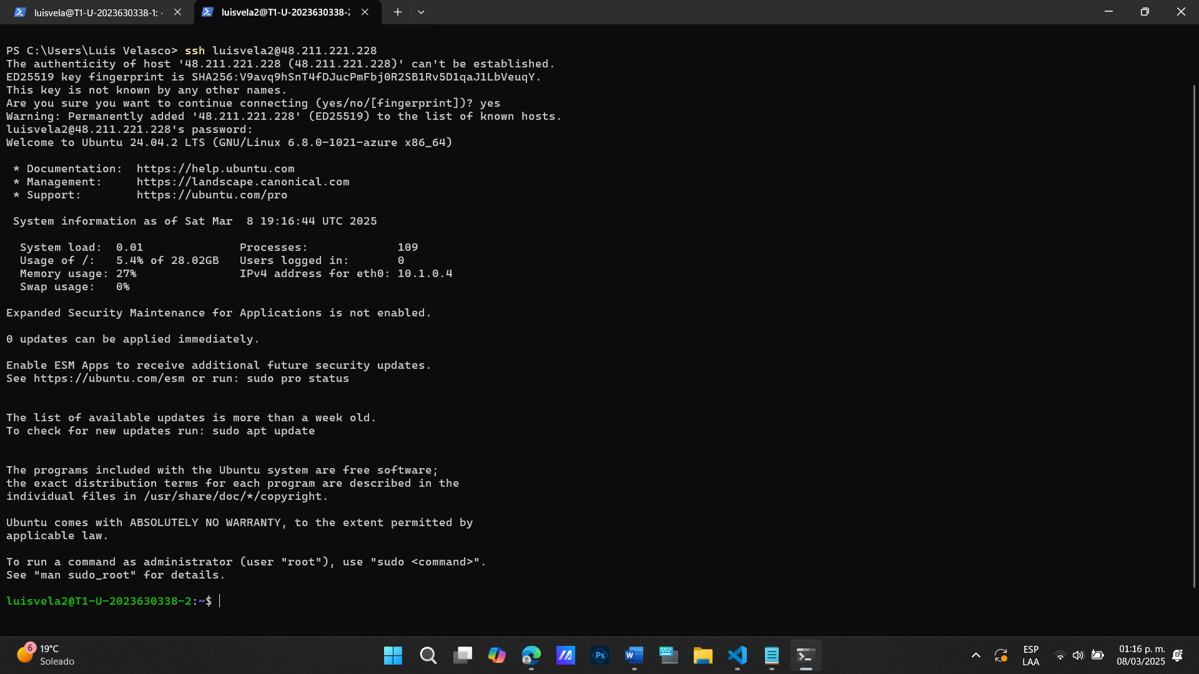Conectándonos por SSH a **la segunda máquina virtual con Ubuntu**, cuya IP pública es 48.211.221.228
* En la siguiente imagen se ve la información general de la **tercera máquina virtual en Ubuntu** creada (no se ponen las capturas de la creación ya que el proceso es el mismo).

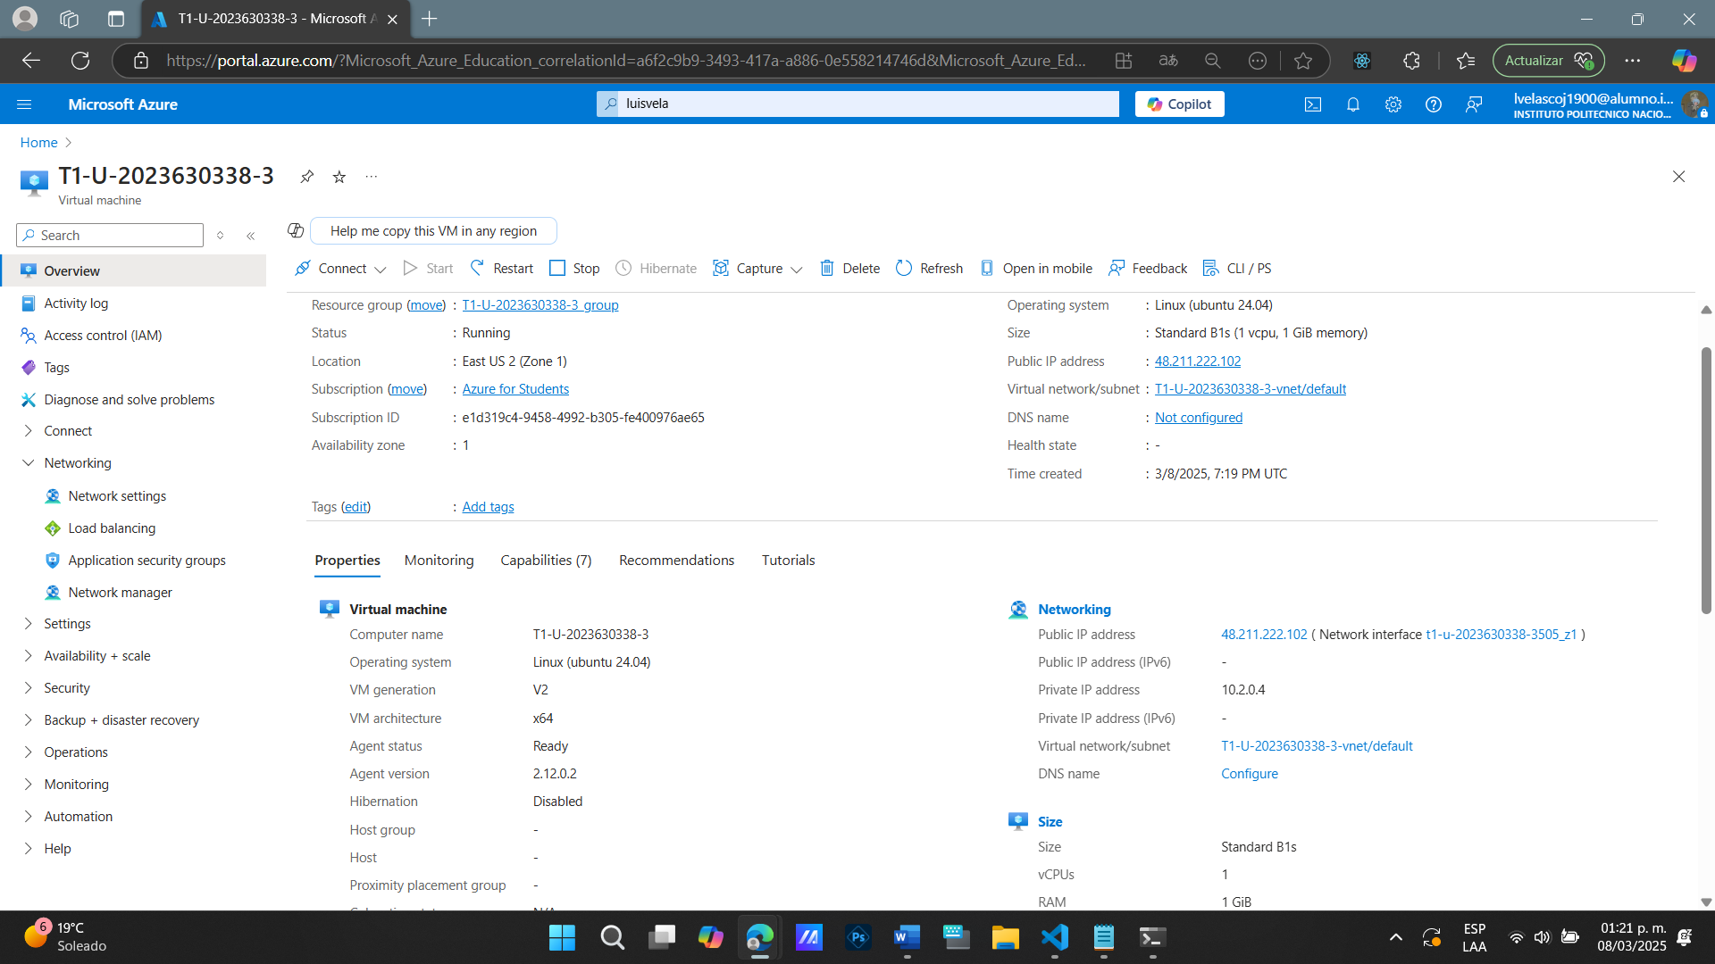

1. Abrir en la primera máquina virtual los puertos 80 y 443.

Este punto lo resolvimos desde que estábamos creando **la primer maquina virtual de Ubuntu, se puede ver en las imágenes anteriores.**

1. Abrir el puerto 8080 en la segunda máquina virtual y en la tercera máquina virtual.

* 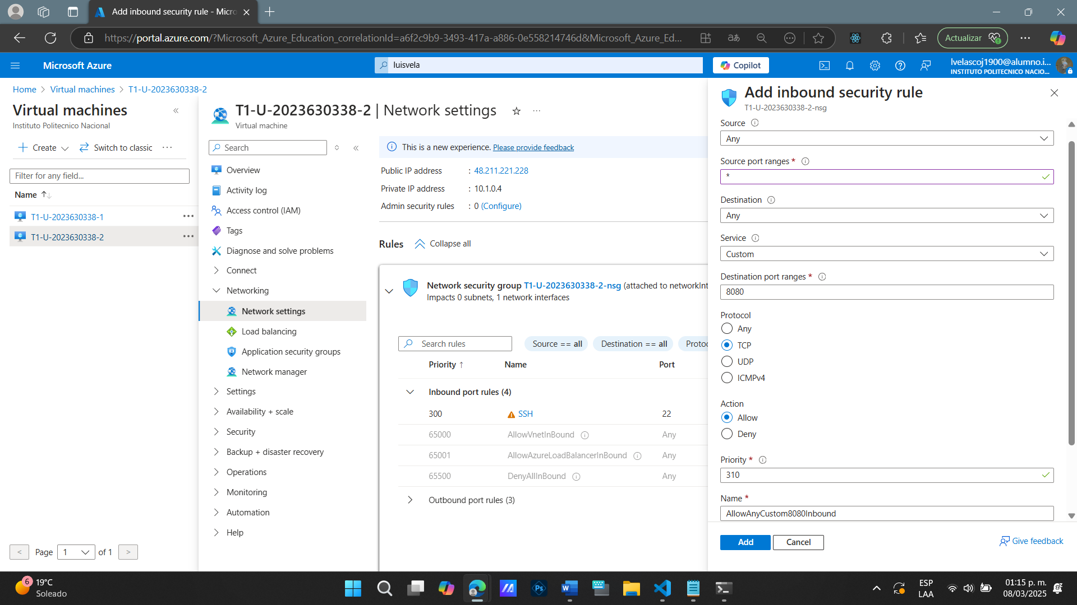En las siguientes imágenes se puede observar cuando se crea la regla del puerto de entrada 8080 para la **segunda máquina virtual de Ubuntu**, así como la confirmación.

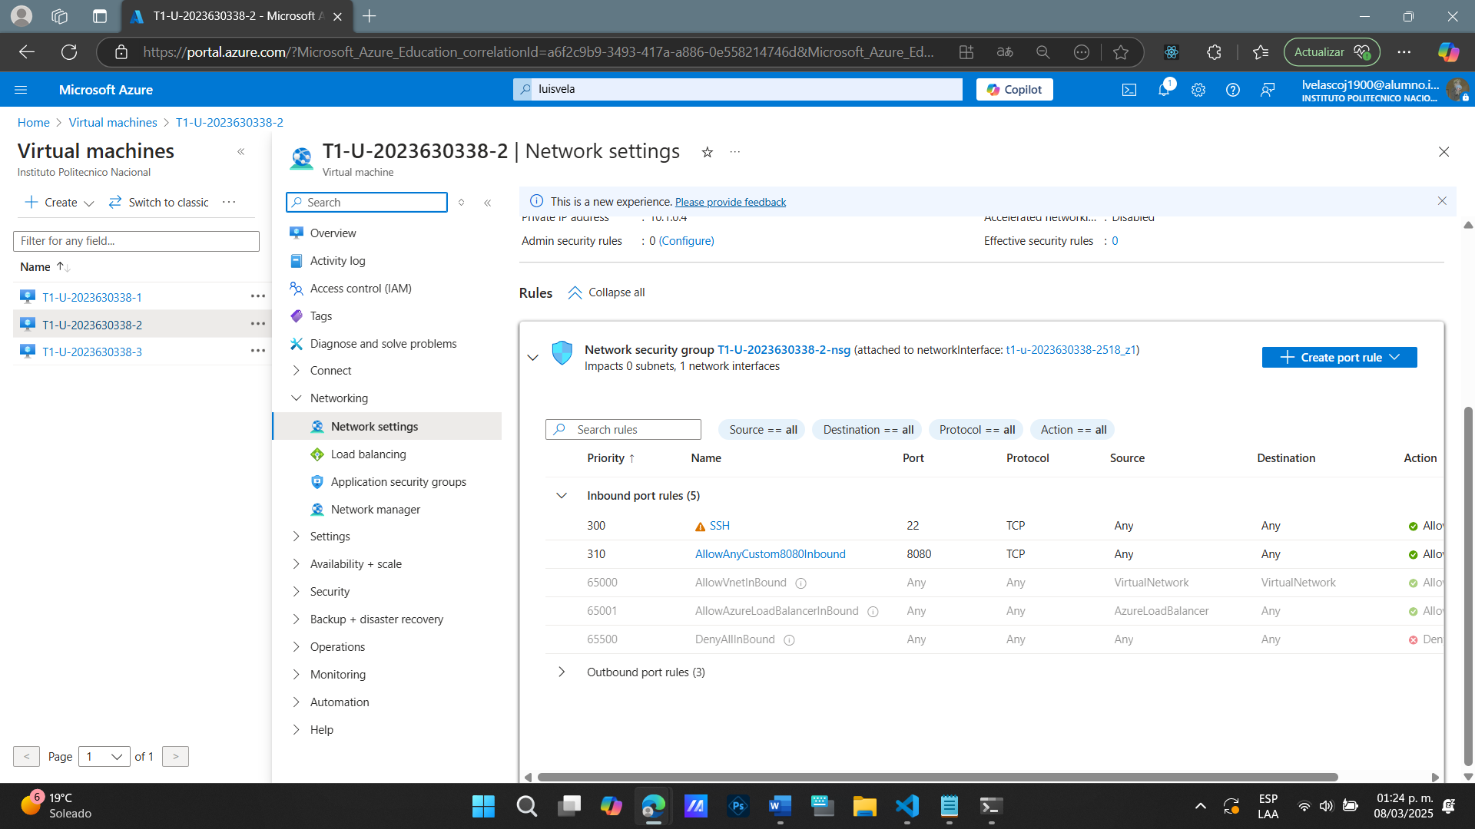

* En las siguientes imágenes se puede observar cuando se crea la regla del puerto de entrada 8080 para la **tercera máquina virtual de Ubuntu**, así como la confirmación.

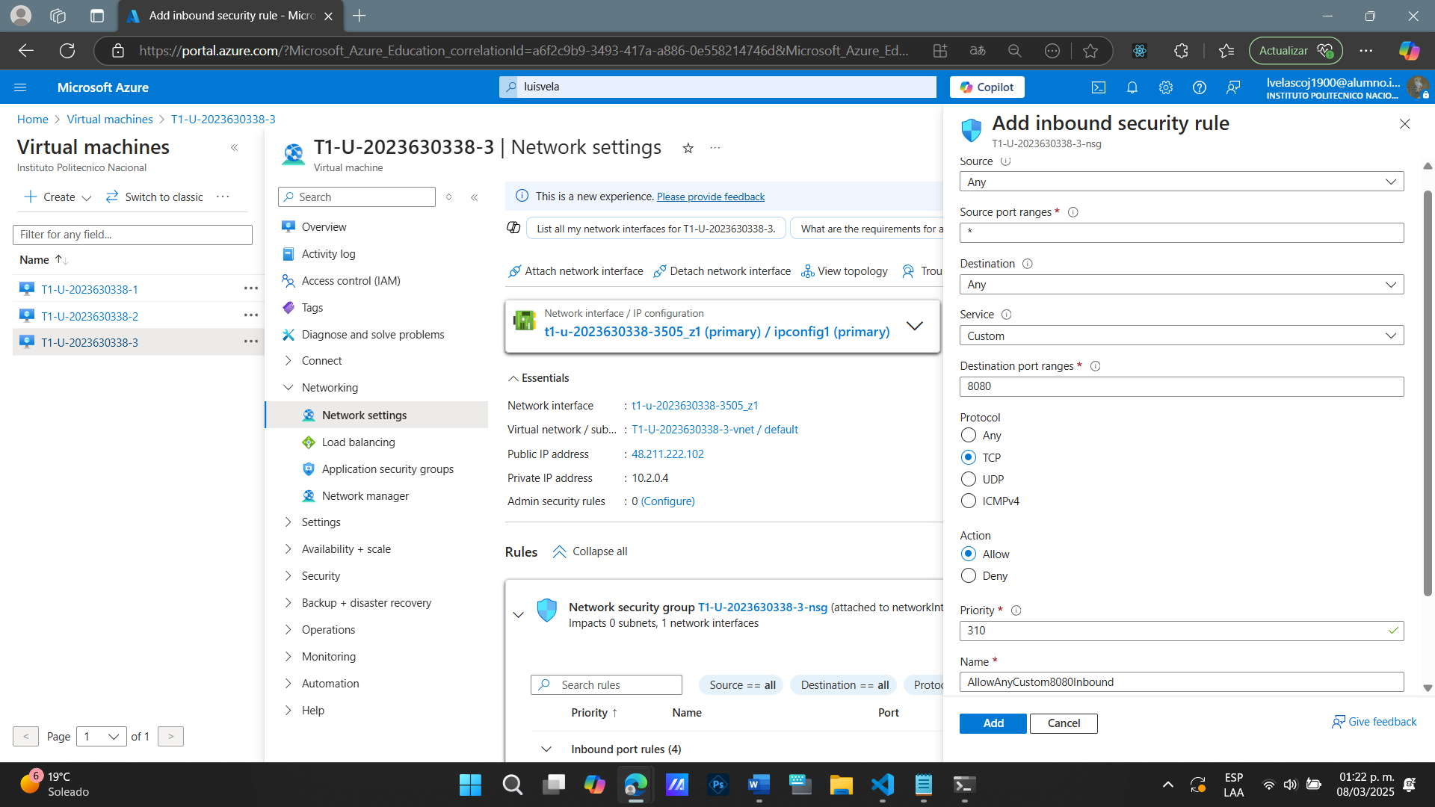

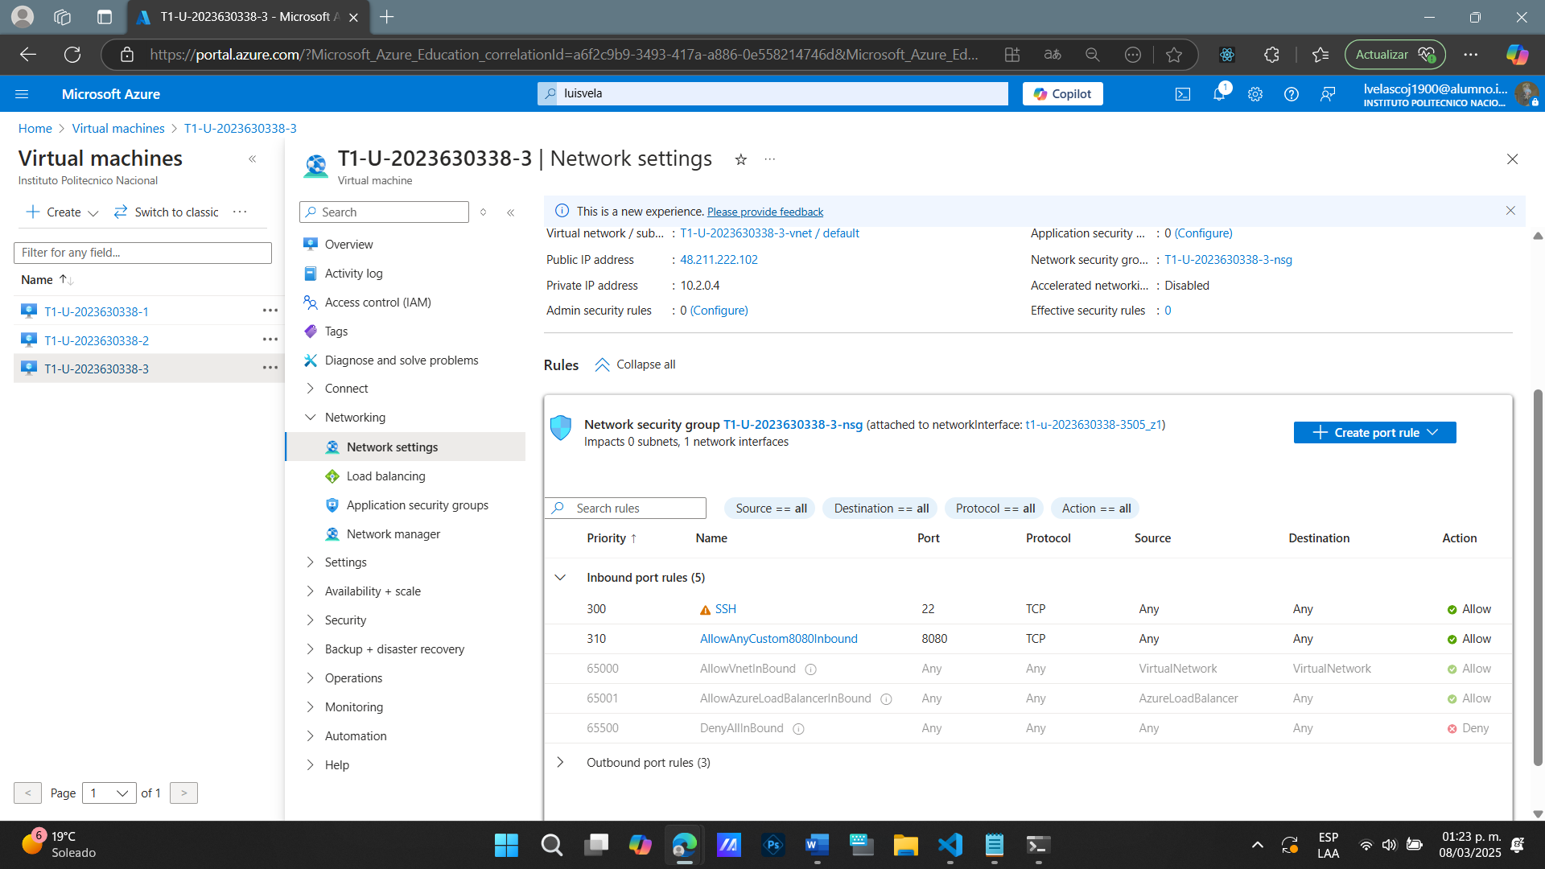

* 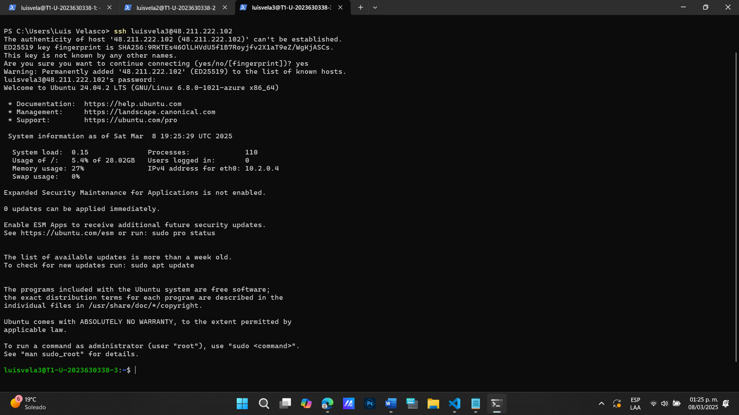Conectándonos por SSH a la tercera máquina virtual en Ubuntu, cuya IP pública es 48.211.222.102

1. En la primera máquina virtual mapear el puerto 80 al puerto 8080.
2. En la primera máquina virtual mapear el puerto 443 al puerto 8443.

* 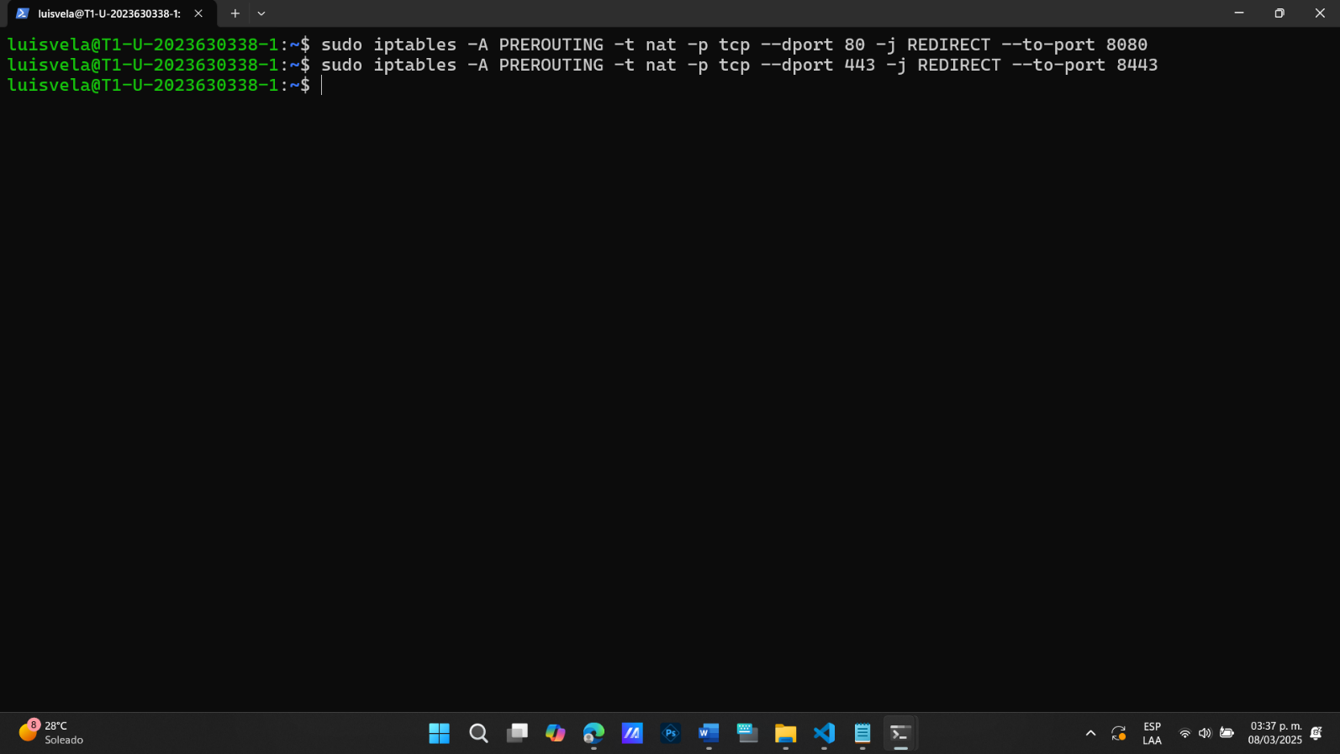En la siguiente imagen se aplicamos el comando iptables para mapear los puertos en la **primera máquina virtual** con Ubuntu como se nos pide en los puntos 5 y 6.
* 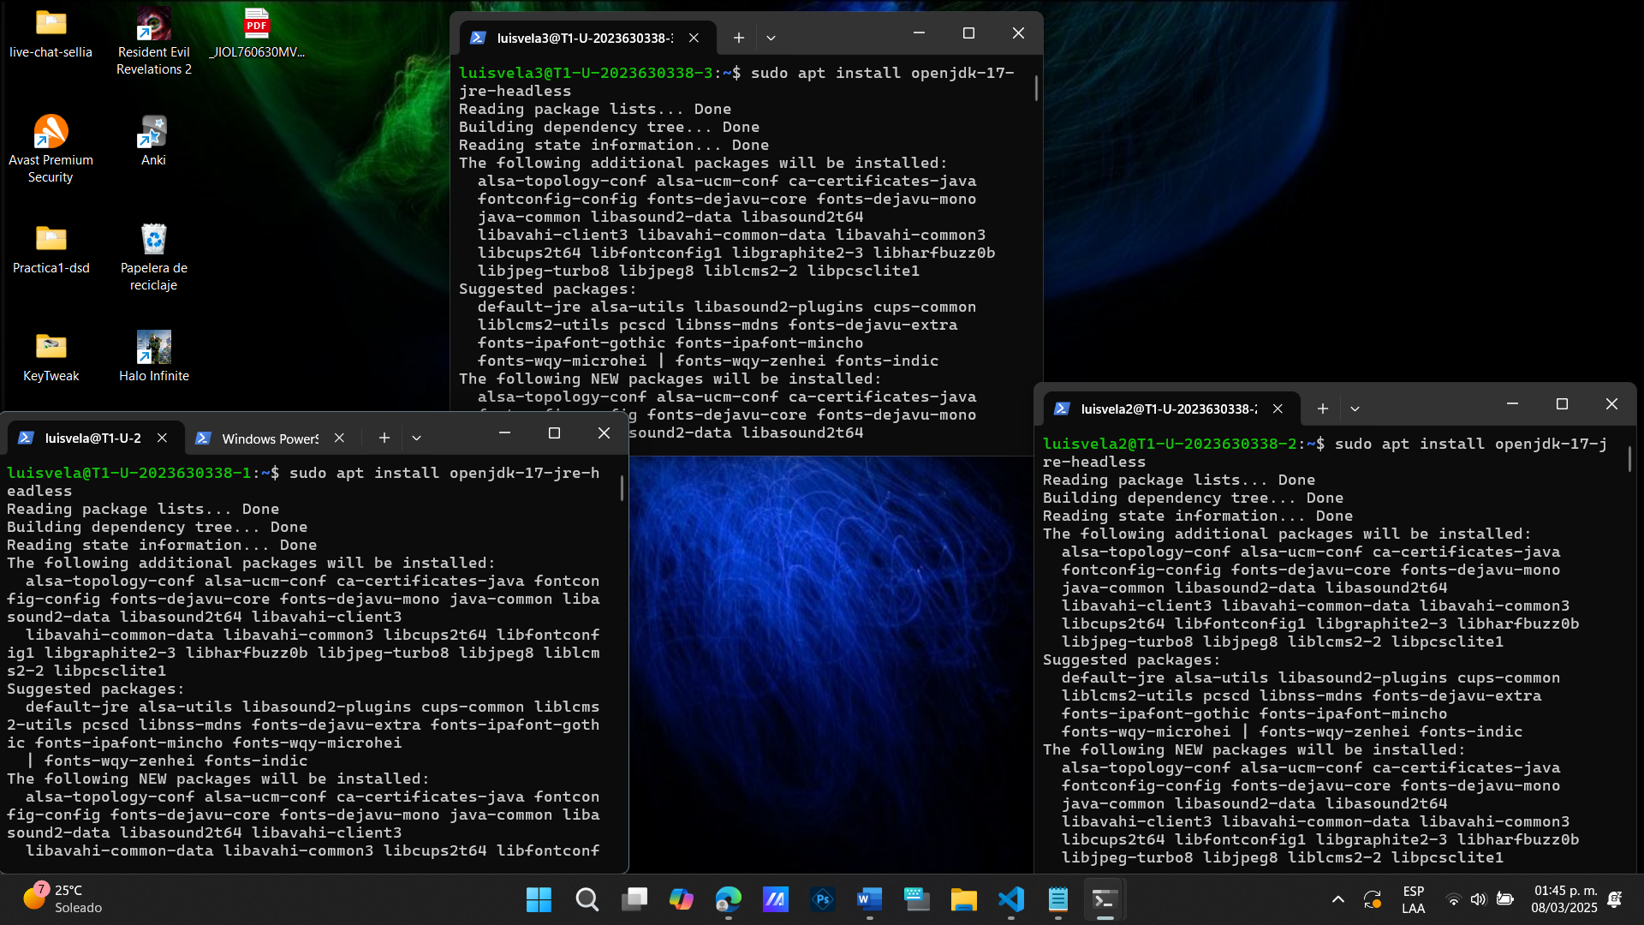Ahora vamos a instalar openjdk17 ya que es el que me recomendó la línea de comandos al aplicar el comando java –-version. Esto lo haremos para las 3 máquinas virtuales.
* Comprobando que se instaló correctamente en cada una de las VM, haciendo java --version.

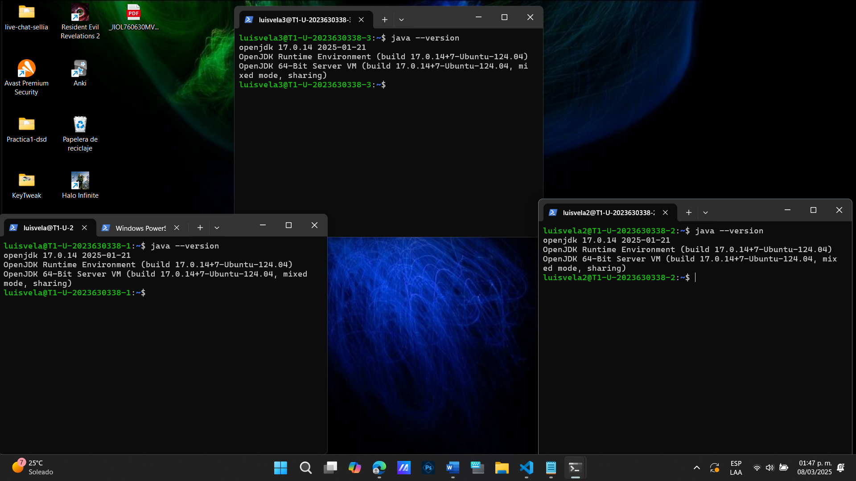

* Para la **primera máquina virtual**, nos conectamos con SFTP para mandar el AdministradorTrafico.java de la maquina local a la VM.

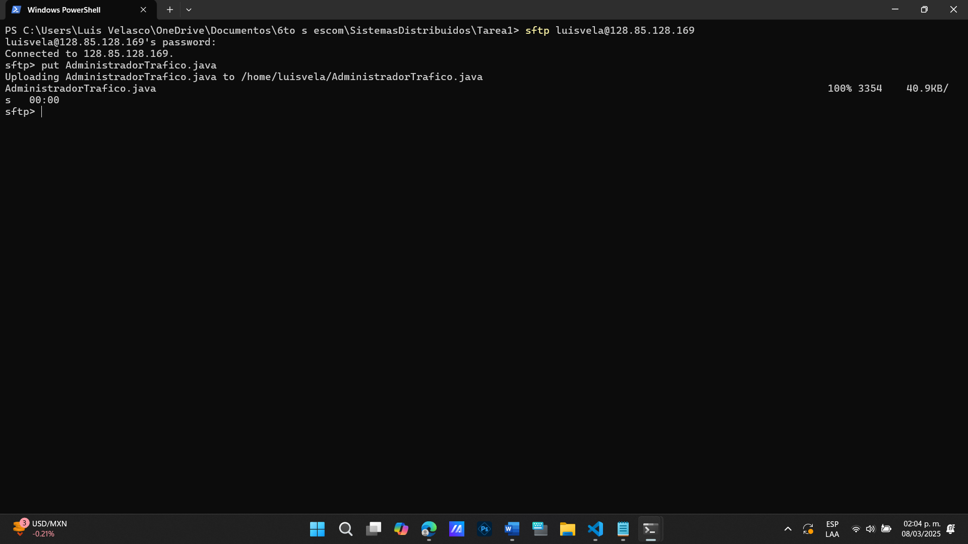

* 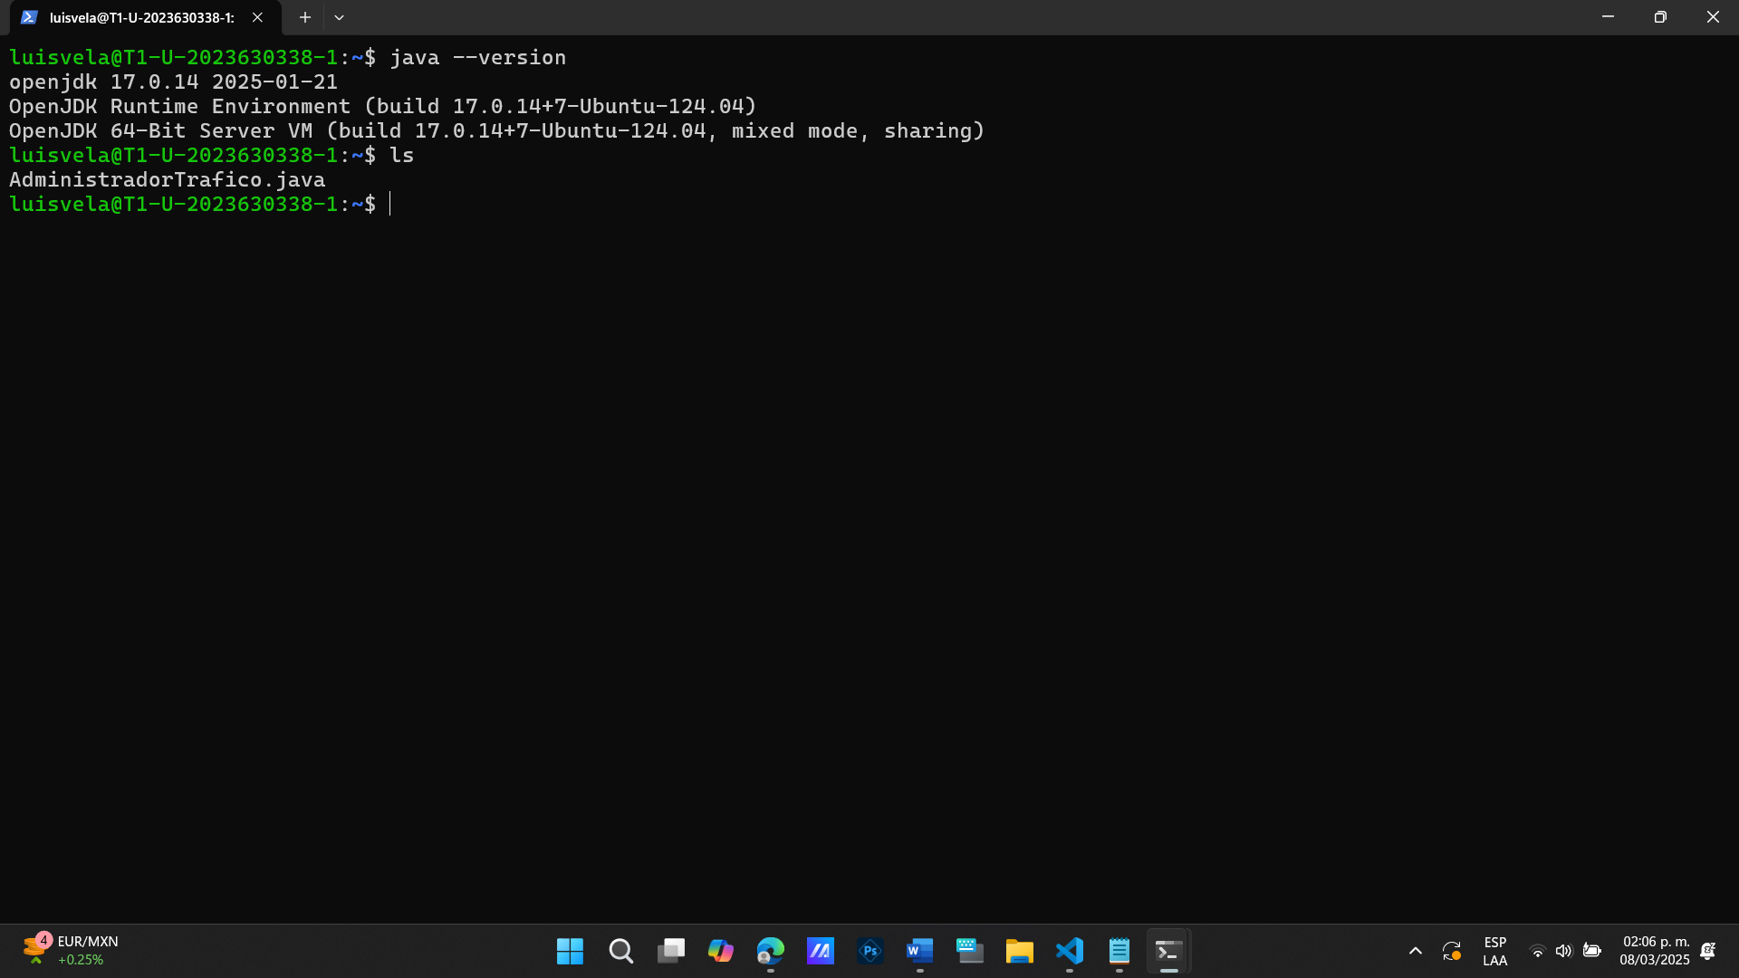Comprobando que el AdministradorTrafico.java llego, listándolo los archivos con el comando ls

* 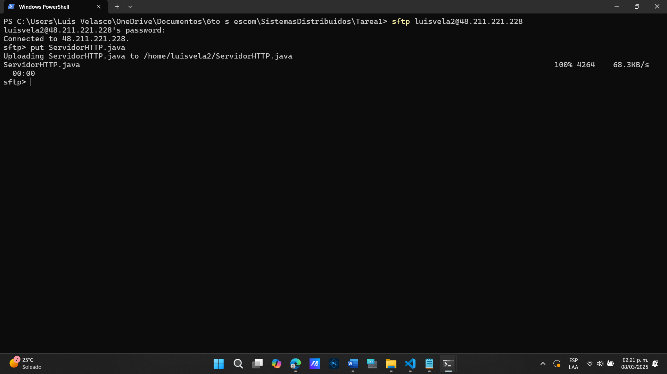Para la **segunda máquina virtual**, nos conectamos con SFTP para mandar el ServidorHTTP.java de la maquina local a la VM
* Comprobando que el ServidorHTTP.java llego, listándolo los archivos con el comando ls

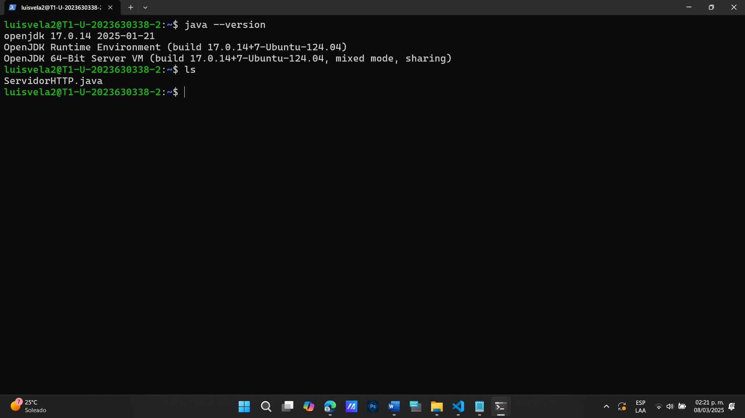

* 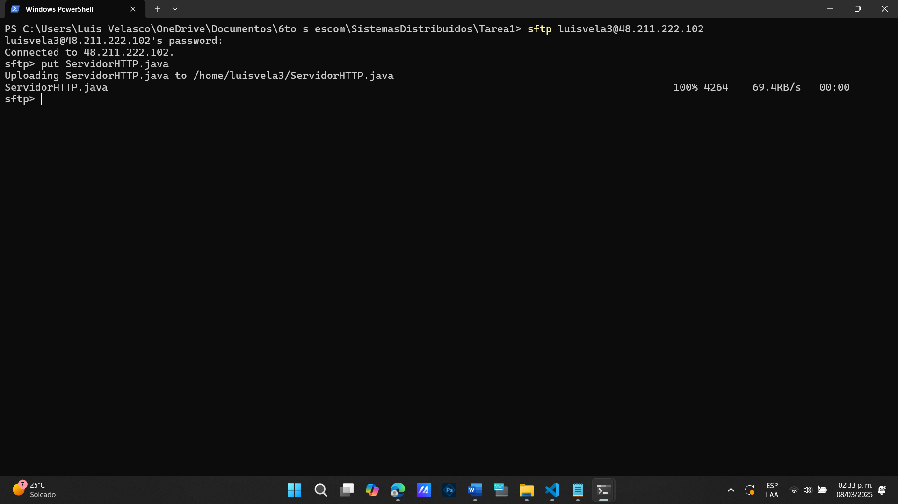Para la **tercera máquina virtual**, nos conectamos con SFTP para mandar el ServidorHTTP.java de la maquina local a la VM
* 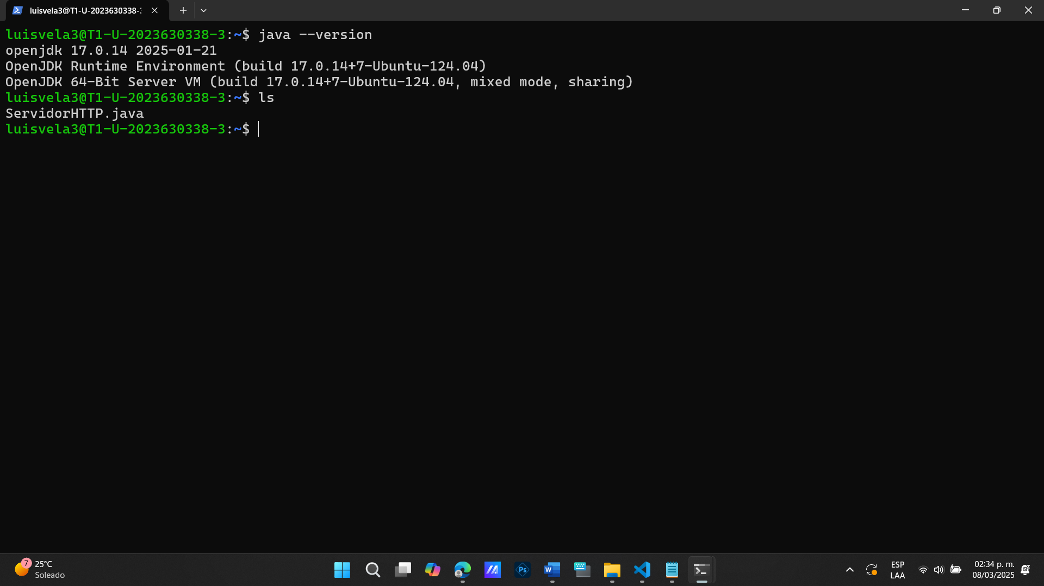Comprobando que el ServidorHTTP.java llego, listándolo los archivos con el comando ls

1. 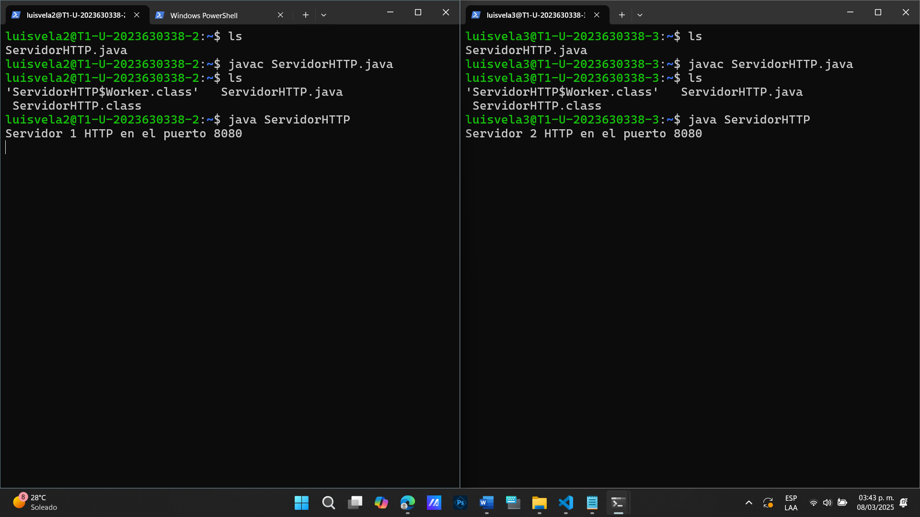Ejecutar el programa ServidorHTTP.java en la **segunda máquina virtual y en la tercera máquina virtual.**

* 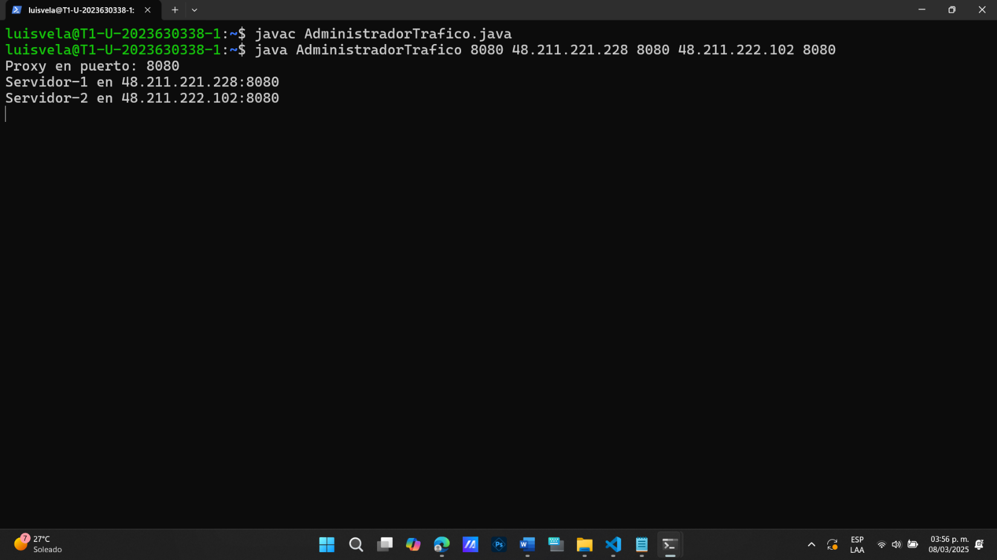Ejecutando el AdministradorTrafico.java en la **primera máquina virtual.**

1. Ingresando la URL <http://128.85.128.169>, donde el dominio es la IP pública de la **primera máquina virtual** en donde se ejecutó el AdministradorTráfico.java.

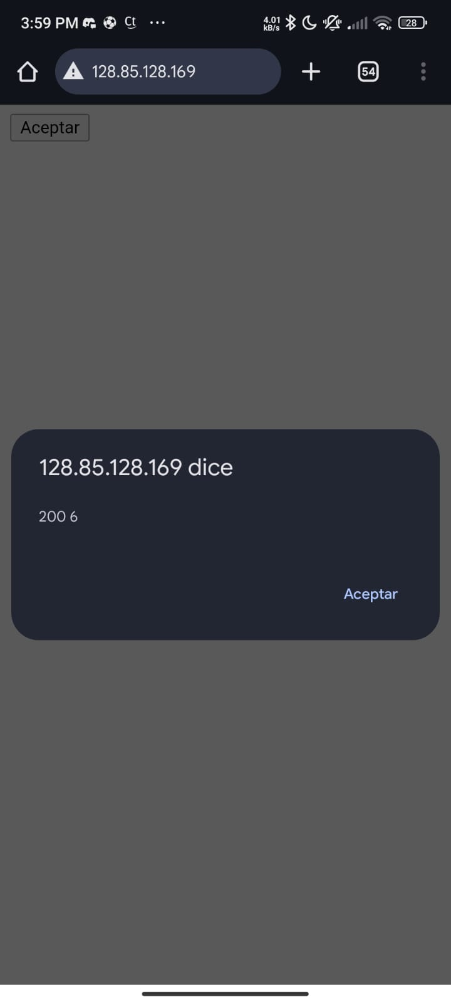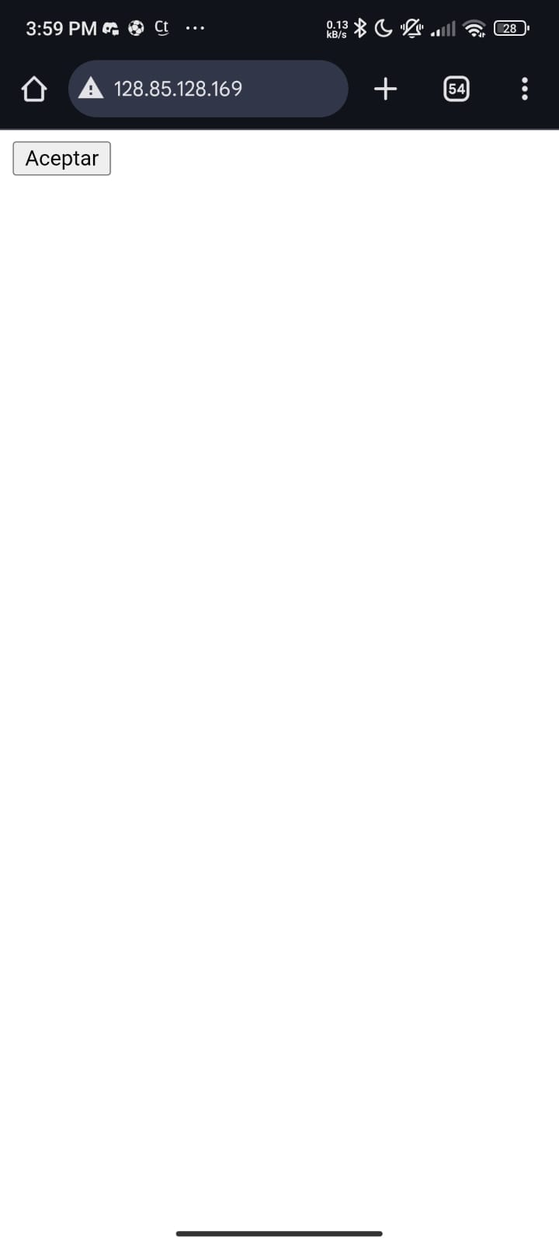

* 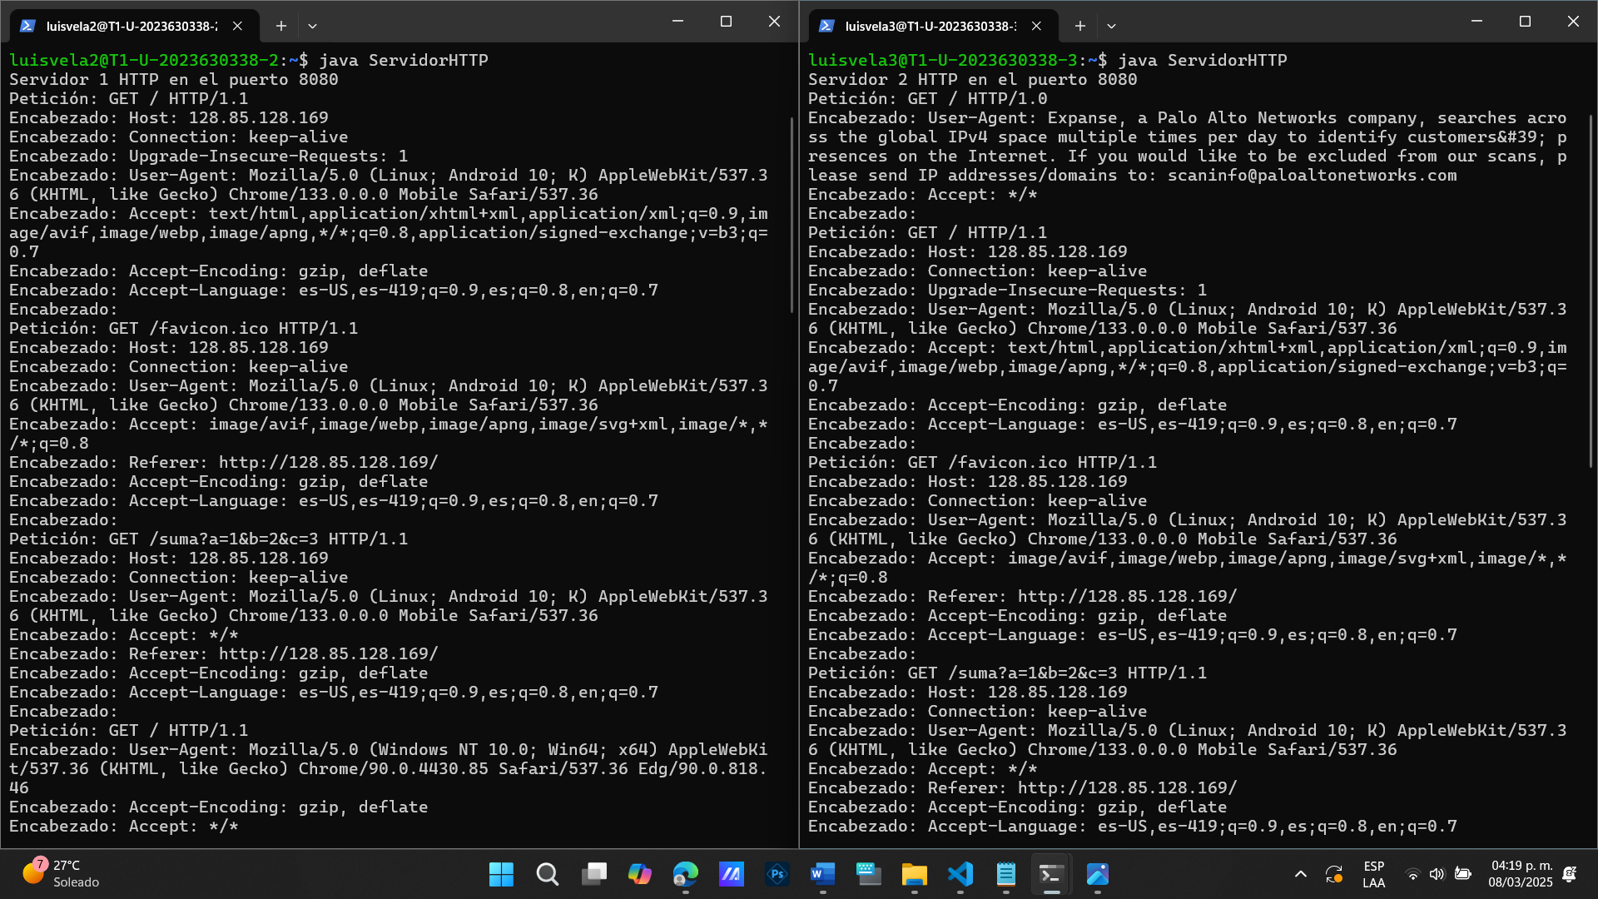Así se ven las consolas de los servidores remotos 1 y 2:

1. Crear en la primera máquina virtual un keystore.

* Anteriormente, en mi máquina local yo ya había creado un keystore, el cual fue nombrado “keystore_servidor.jks”

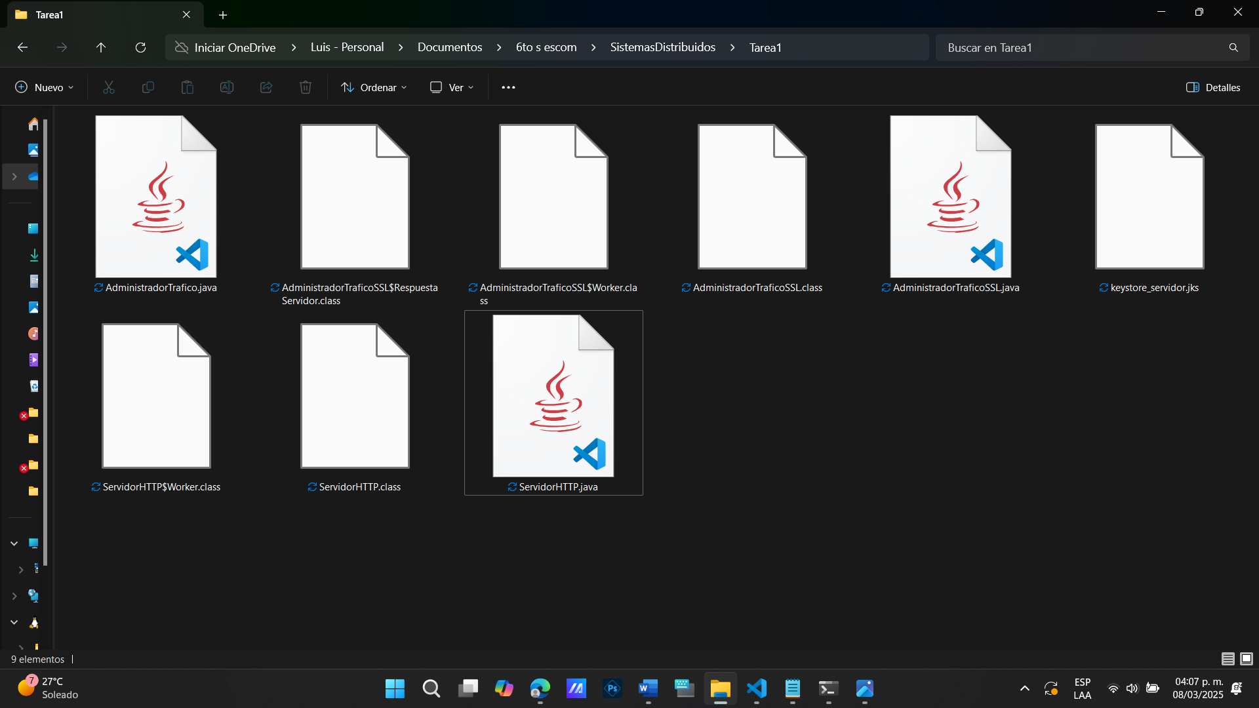

* Lo recomendable es conectarme a la máquina virtual por SFTP y mandarle el archivo, que ya está en mi máquina local.

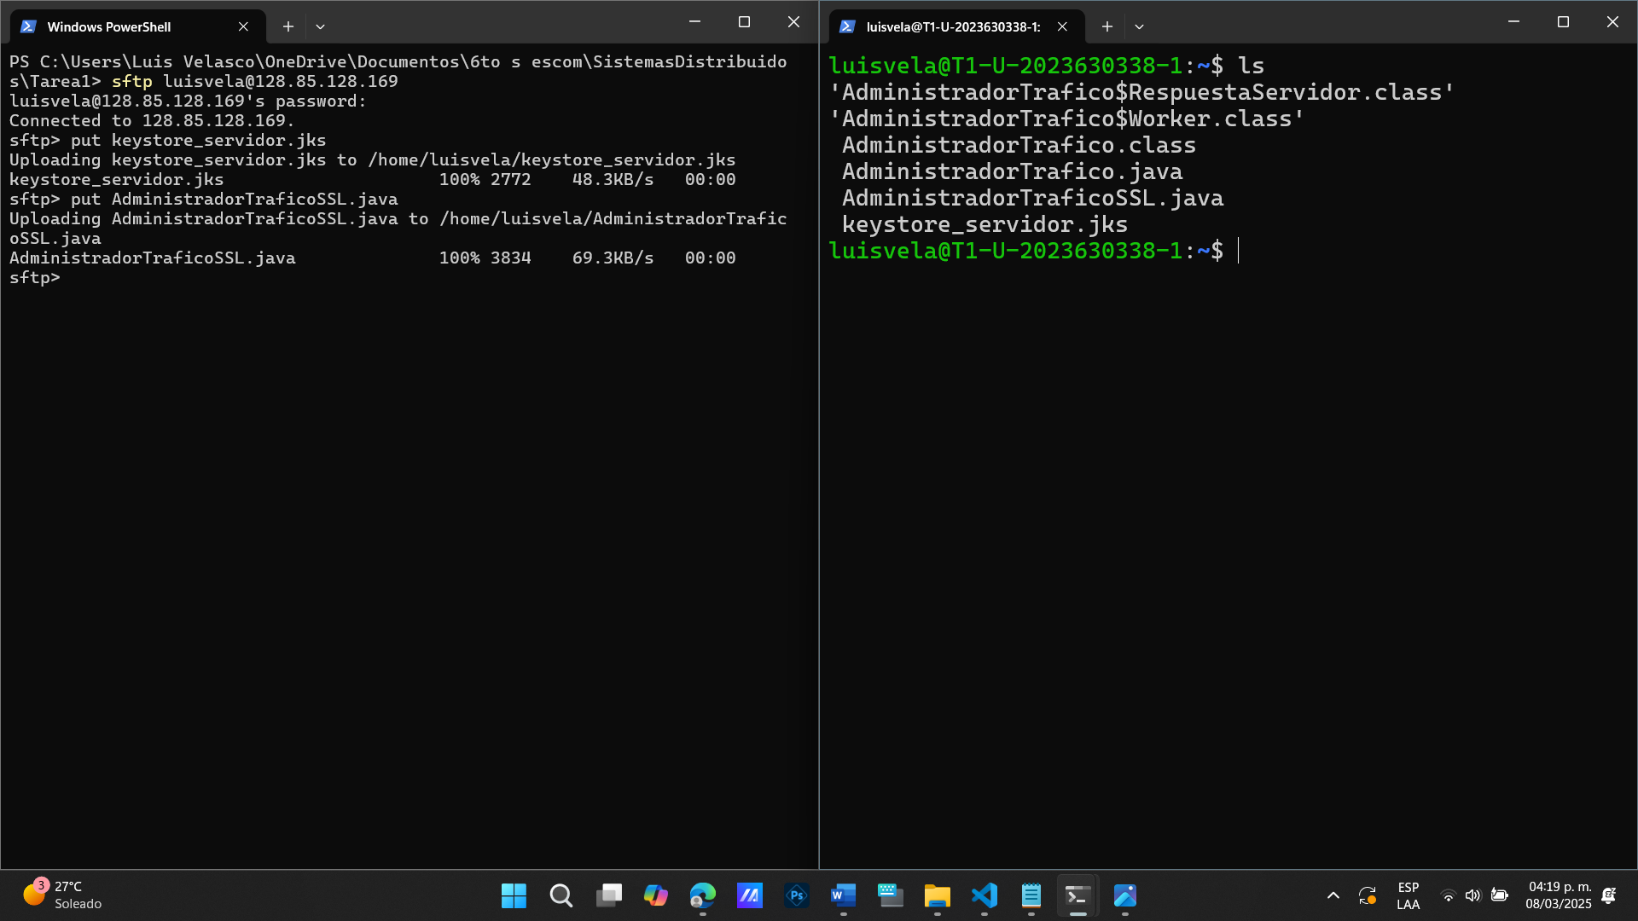

1. Modificar el servidor del proxy en el programa AdministradorTrafico.java para que utilice sockets seguros. El nuevo programa se llamará AdministradorTraaficoSSL.java. Este programa deberá usar el keystore creado anteriormente y deberá usar el puerto 8443.

* En este punto, el programa fue modificado tal como se indica, el código será proporcionado en los documentos subidos en la tarea y en la conversación con la IA ChatGPT.

1. Ejecutar el programa AdministradorTraficoSSL.java en la primera máquina virtual.

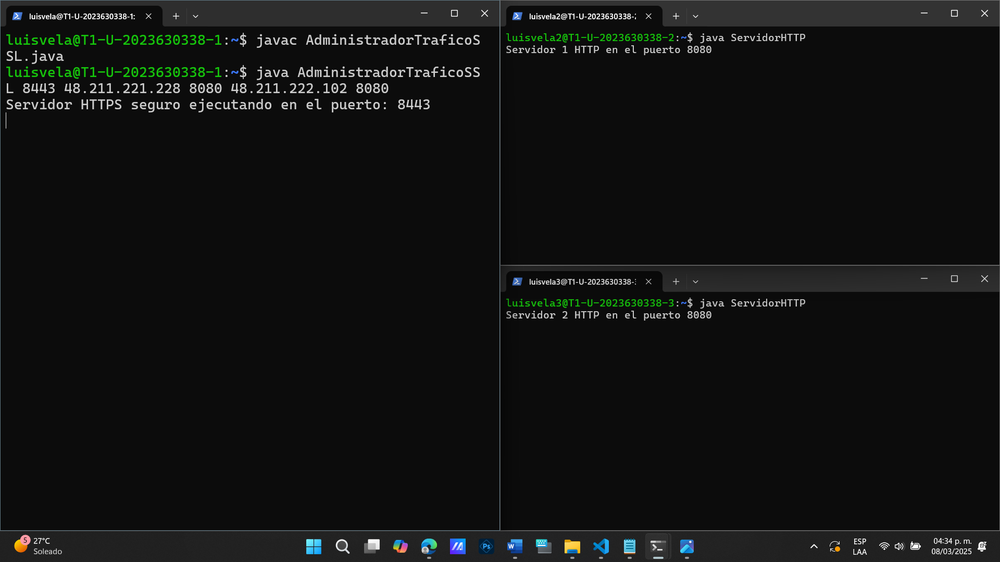

1. Ingresar la URL <https://128.85.128.169>, donde el dominio es la IP pública de la primera máquina virtual.

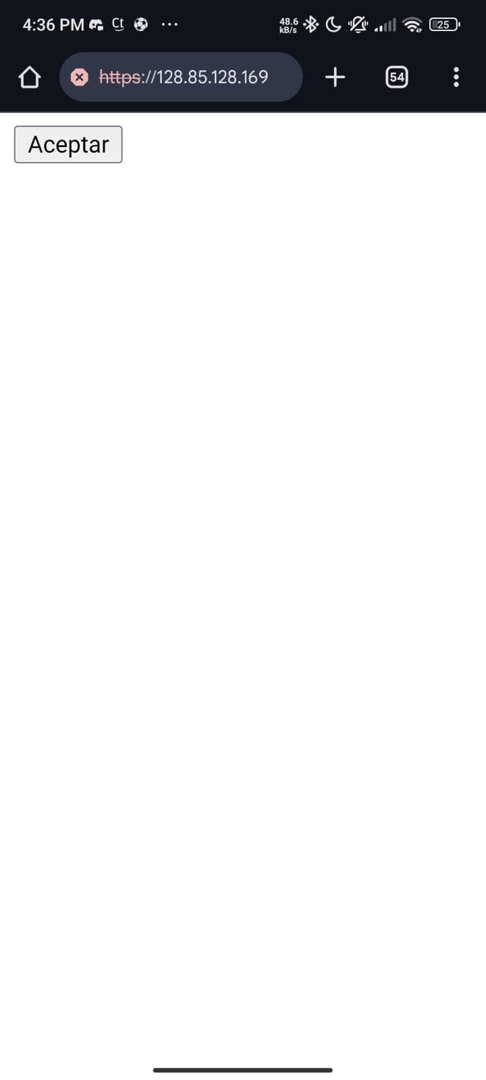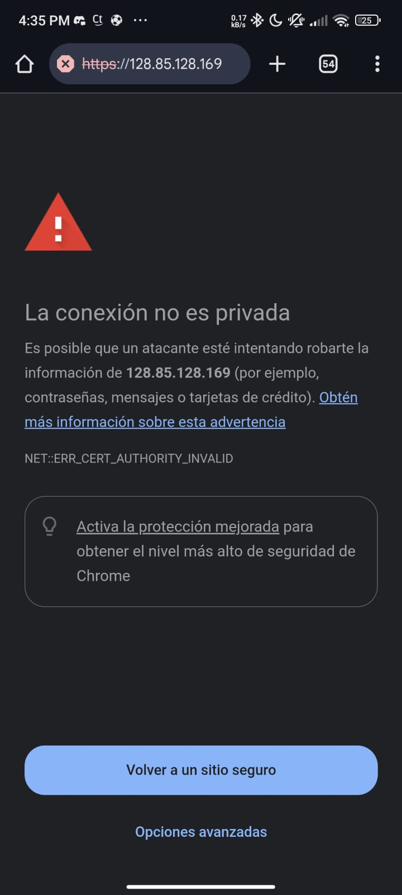



* 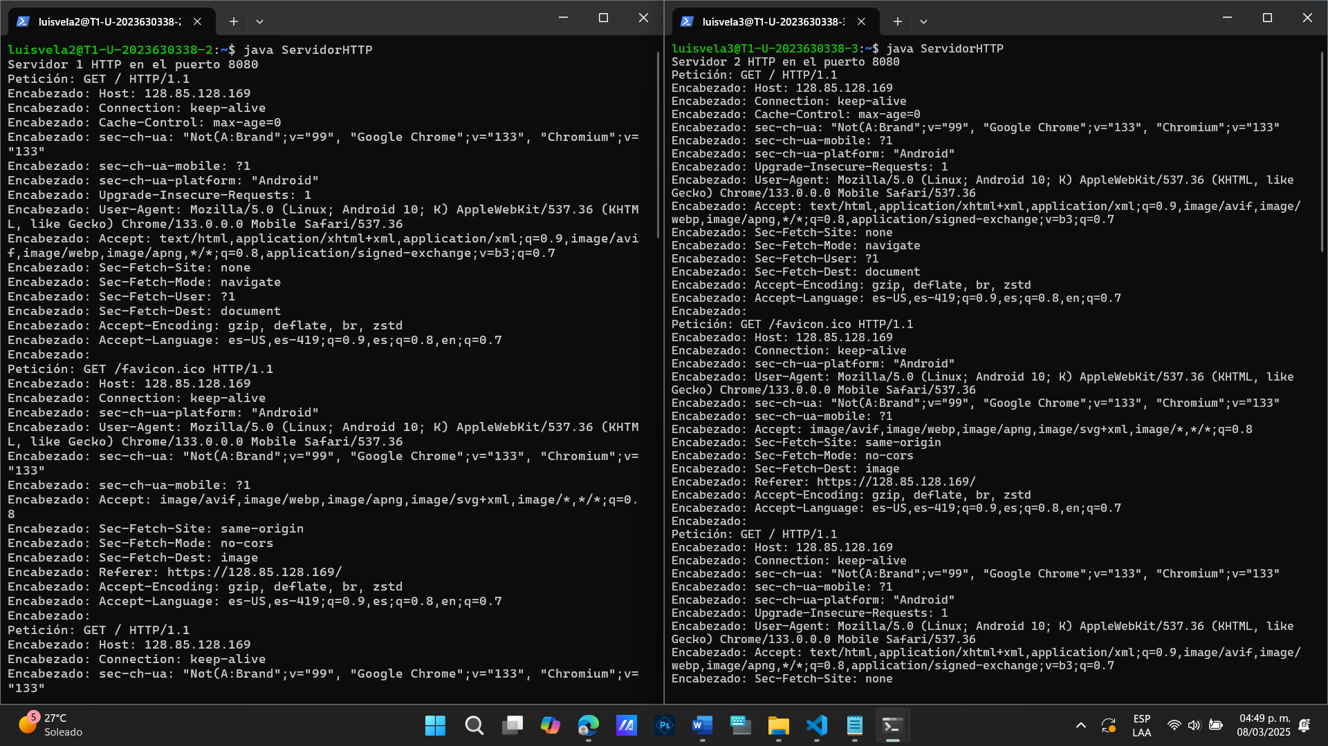Así se ven las consolas de los servidores remotos 1 y 2.

1. 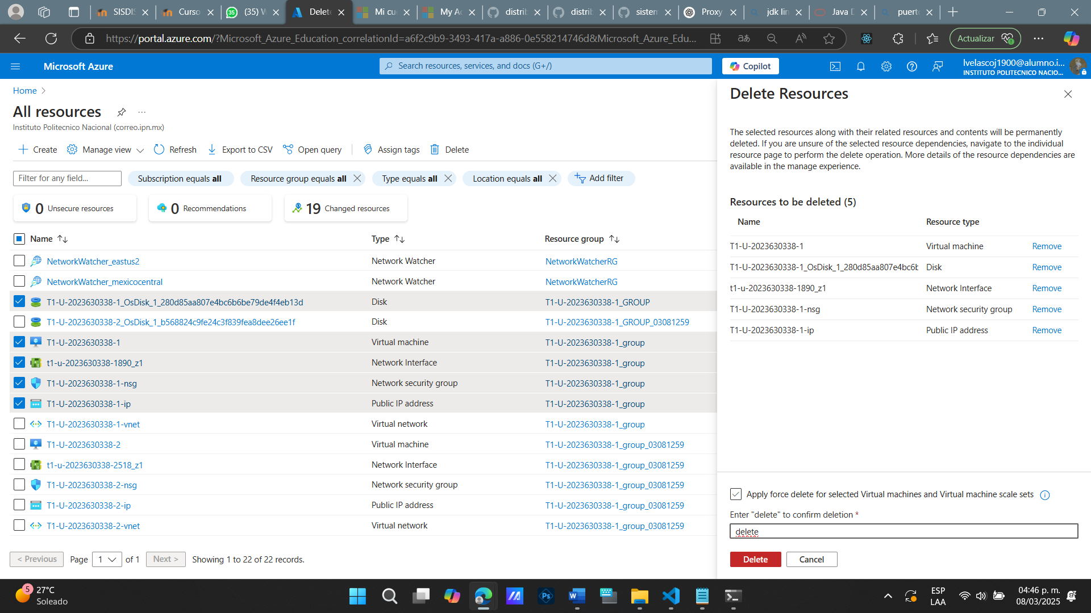Eliminar la primera máquina virtual:

**Ejecución del administrador de tráfico en Windows**

1. Crear una máquina virtual con Windows Server 2016 B2s con 4 GB de RAM, 2CPU y disco HDD con 127 GB.

* 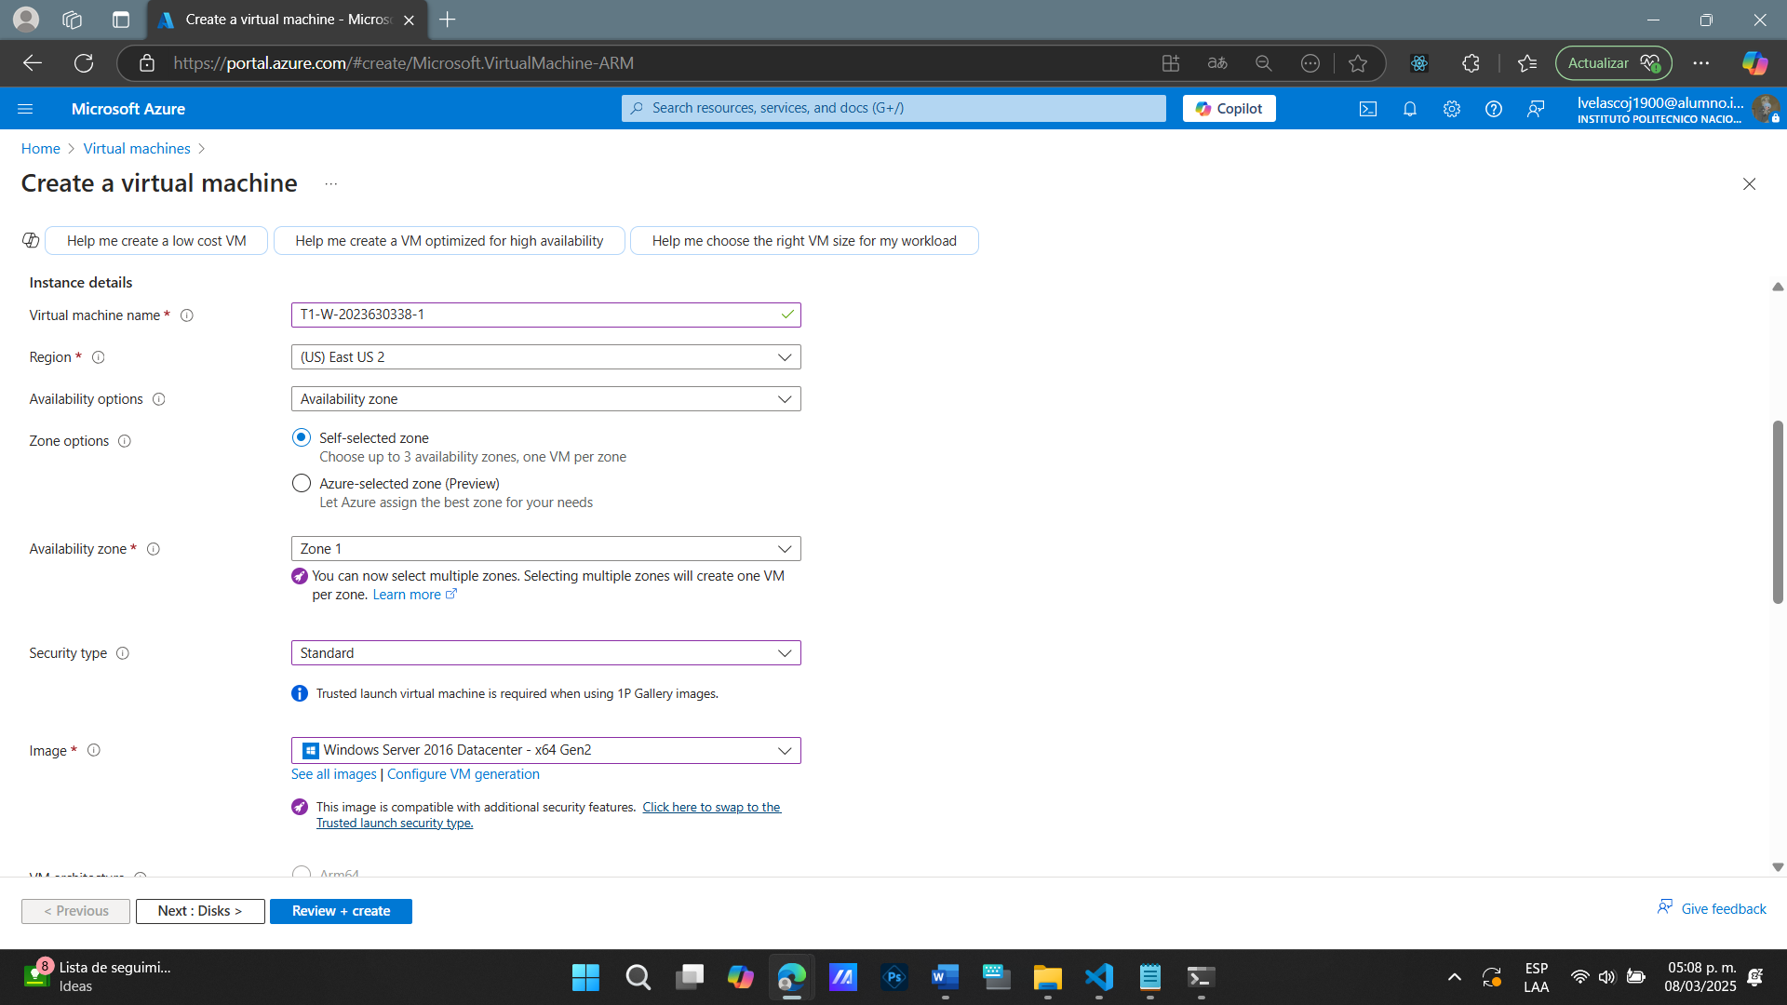En la siguiente imagen se puede ver la configuración de especificaciónes básicas, como el nombre requerido “T1-W-2023630338-1”, la imagen del S0, el tipo de seguridad, etc.
* 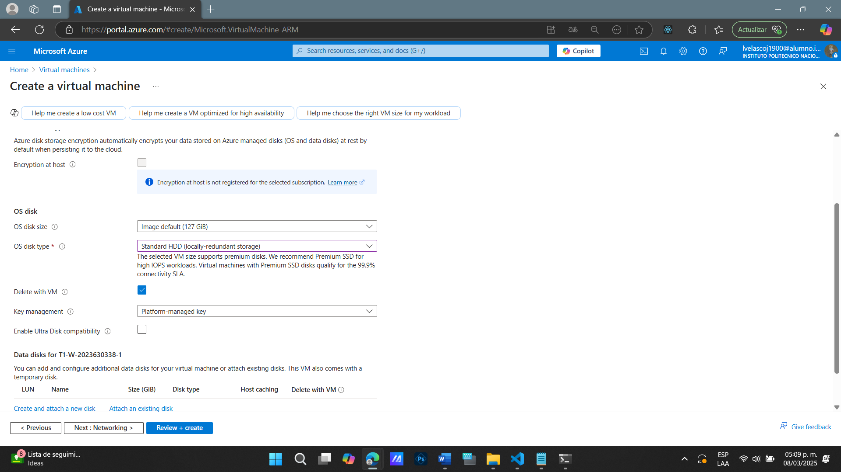En la siguiente imagen se ve la configuración del disco.
* 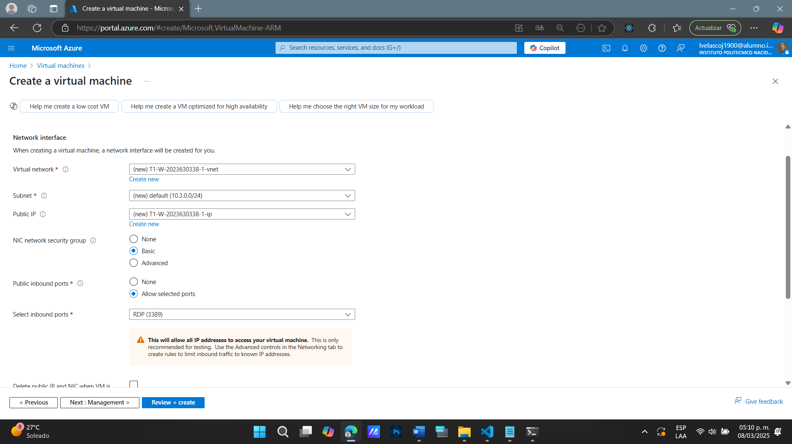En la siguiente imagen se ve la configuración de red.
* En la siguiente imagen, se muestra la configuración de administración, a la cual no le movimos nada.

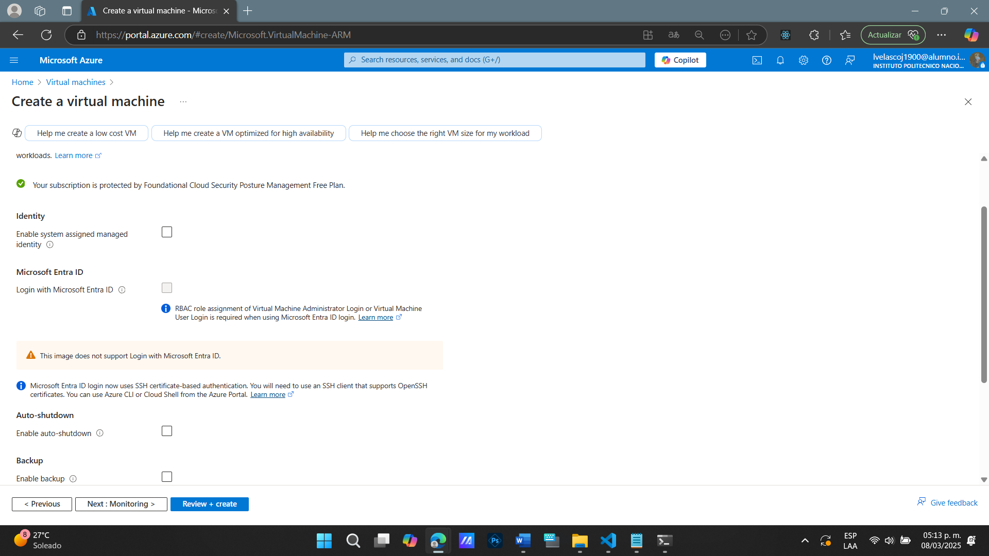

* En la siguiente imagen, vemos la configuración de monitoreo a la cual le desactivamos el diagnostico de arranque.

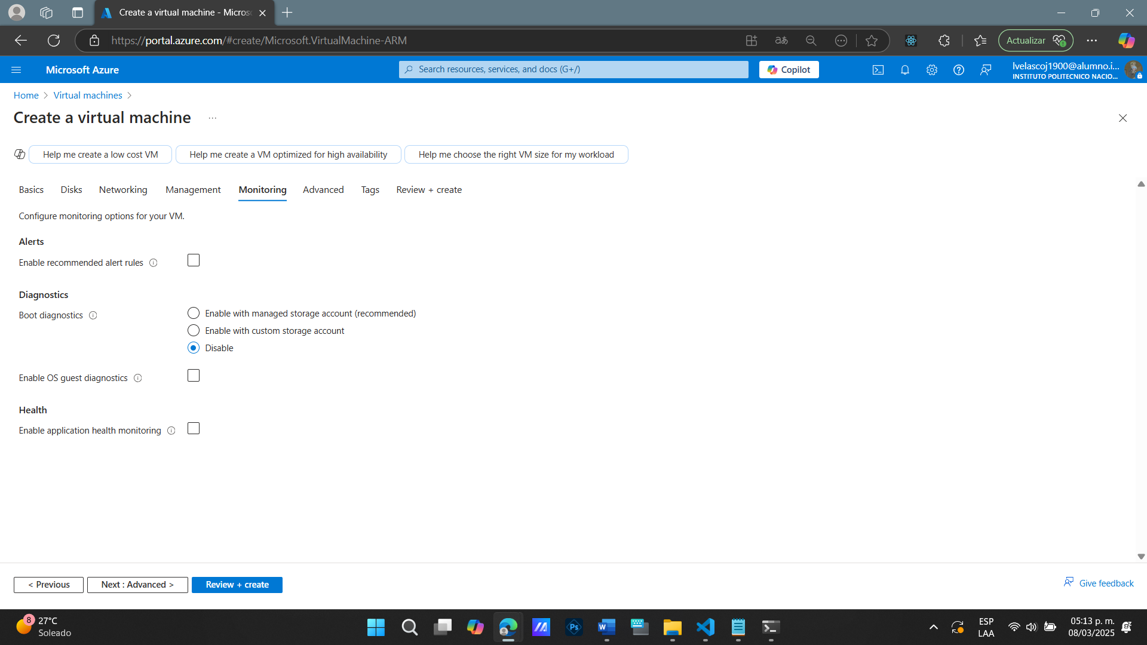

* En las siguientes imágenes veremos la configuración que establecimos, antes de crear la VM.

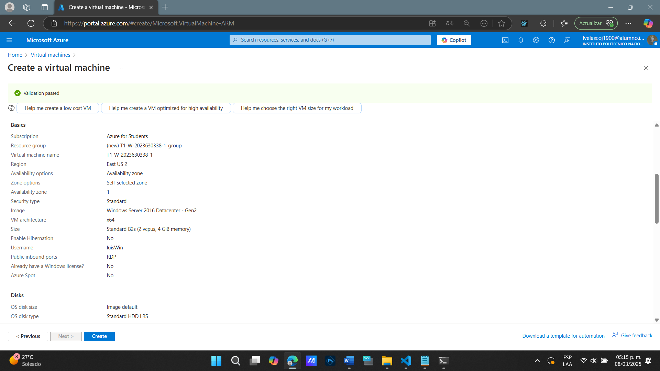

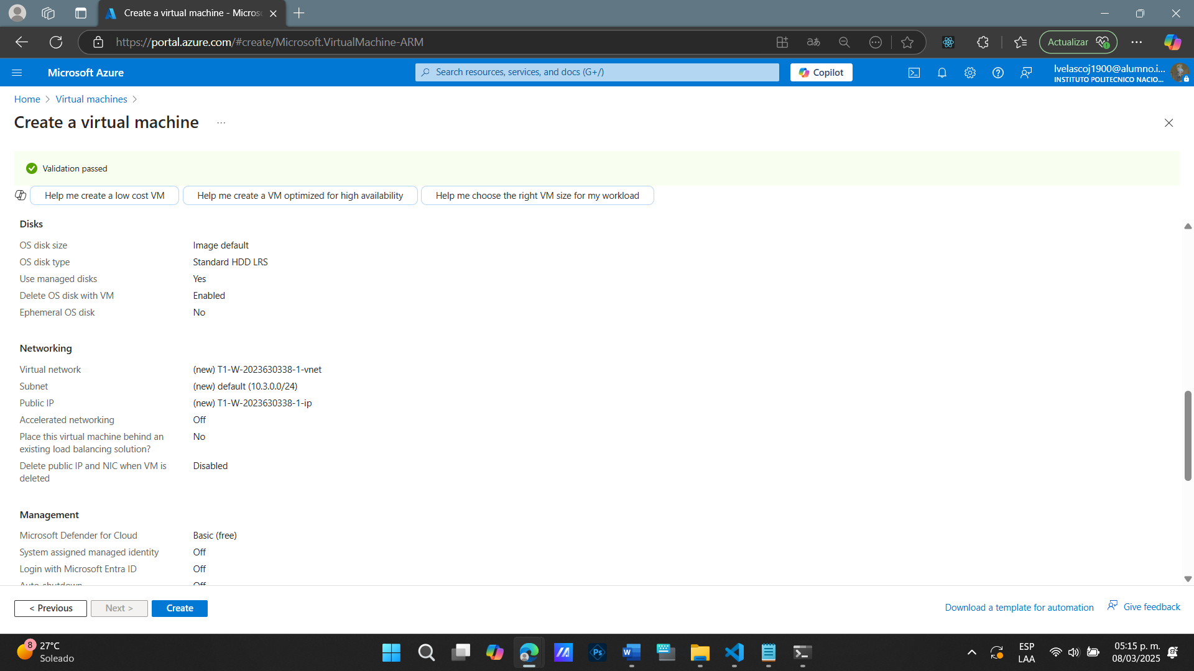

1. Abrir en la máquina virtual los puertos 80 y 443.

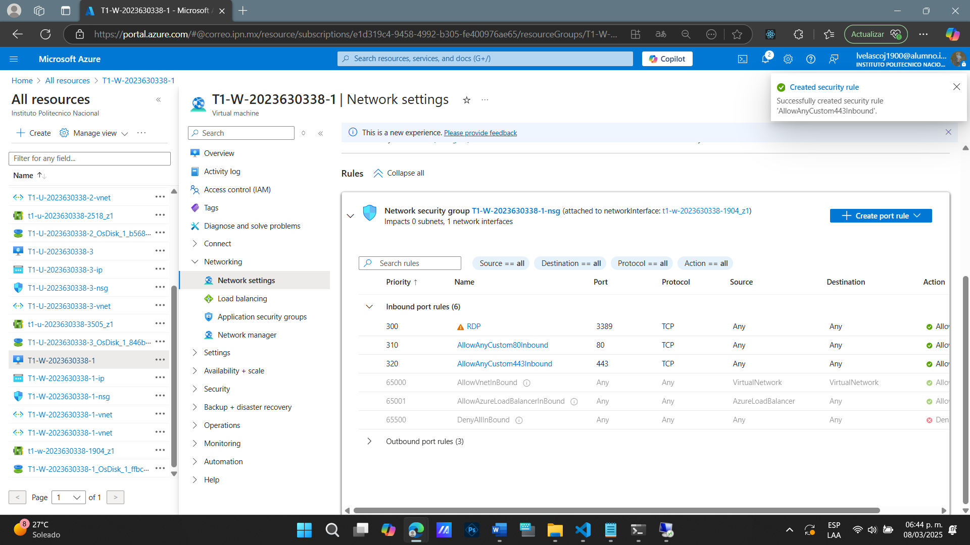

* El próximo paso es descargar el archivo RDP que nos proporciona la instancia de la VM de Windows creada.

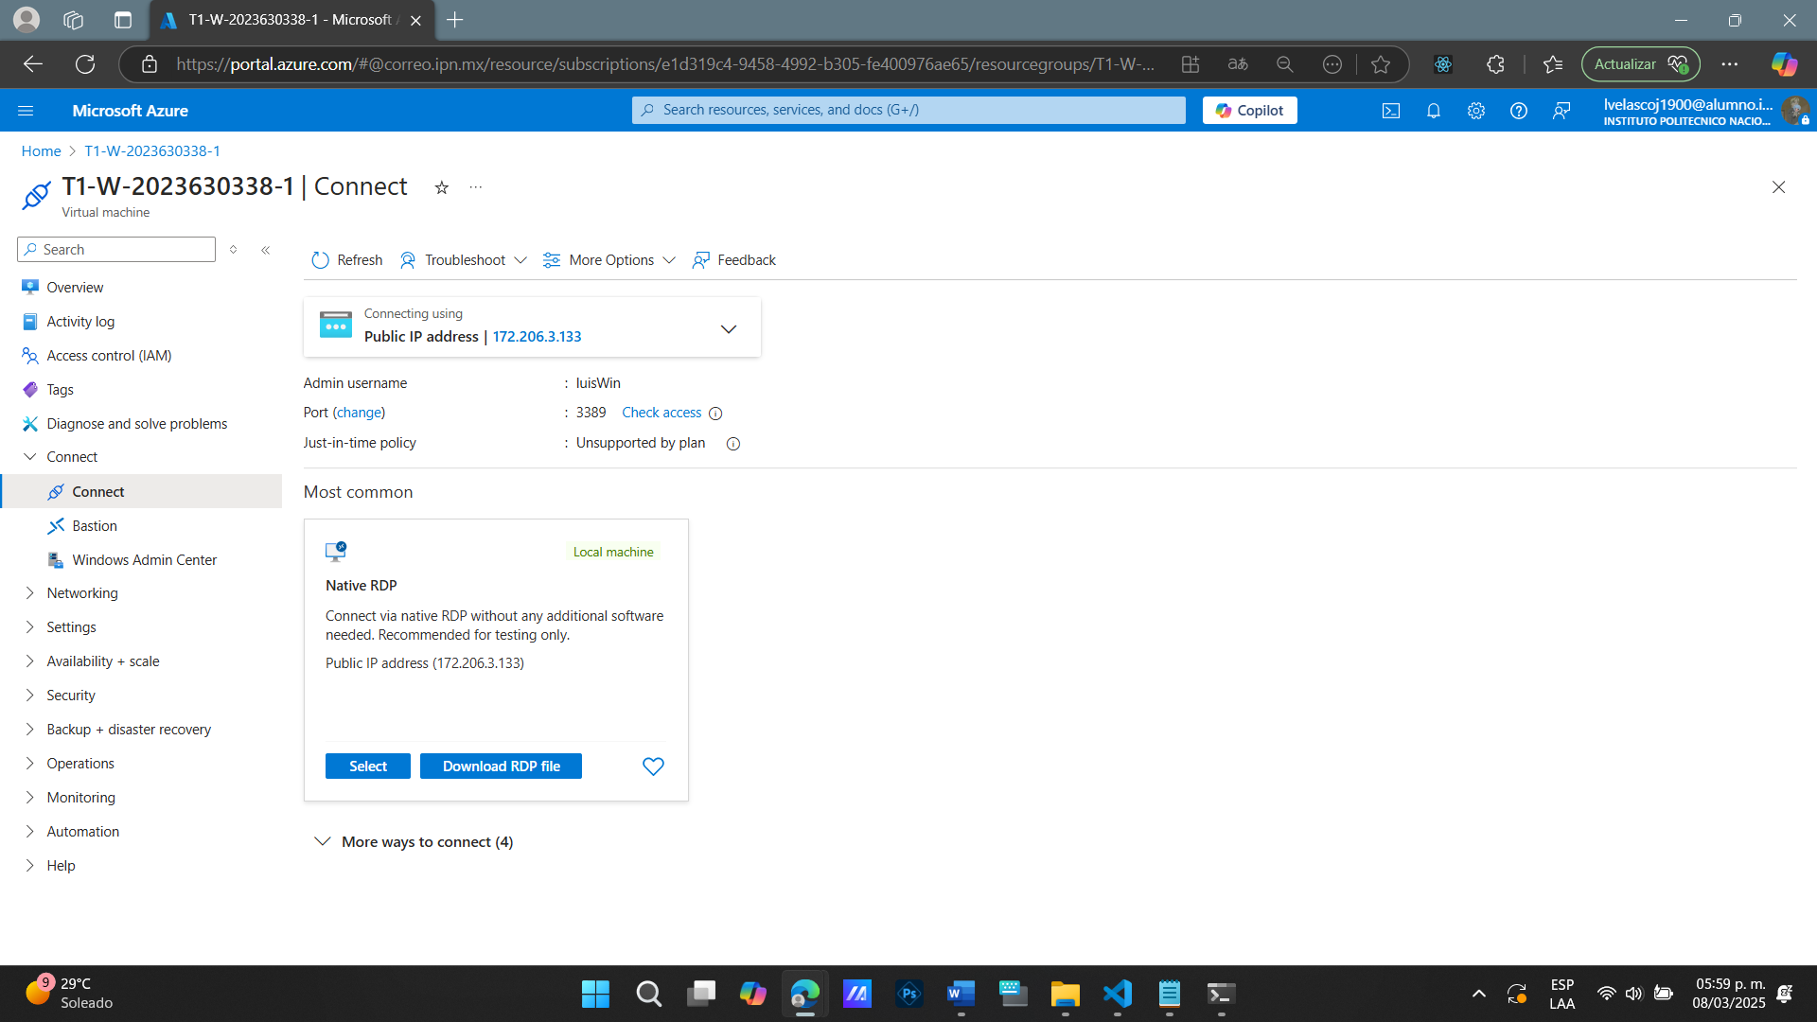

* Como siguiente paso, en una ventana de cmd,crearemos un directorio con el comando mkdir llamado “prueba” y después con el comando subst crearemos una unidad virtual F donde apuntará al directorio “prueba” previamente creado.

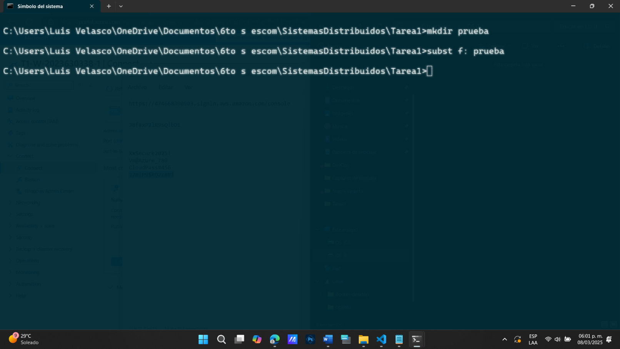

* 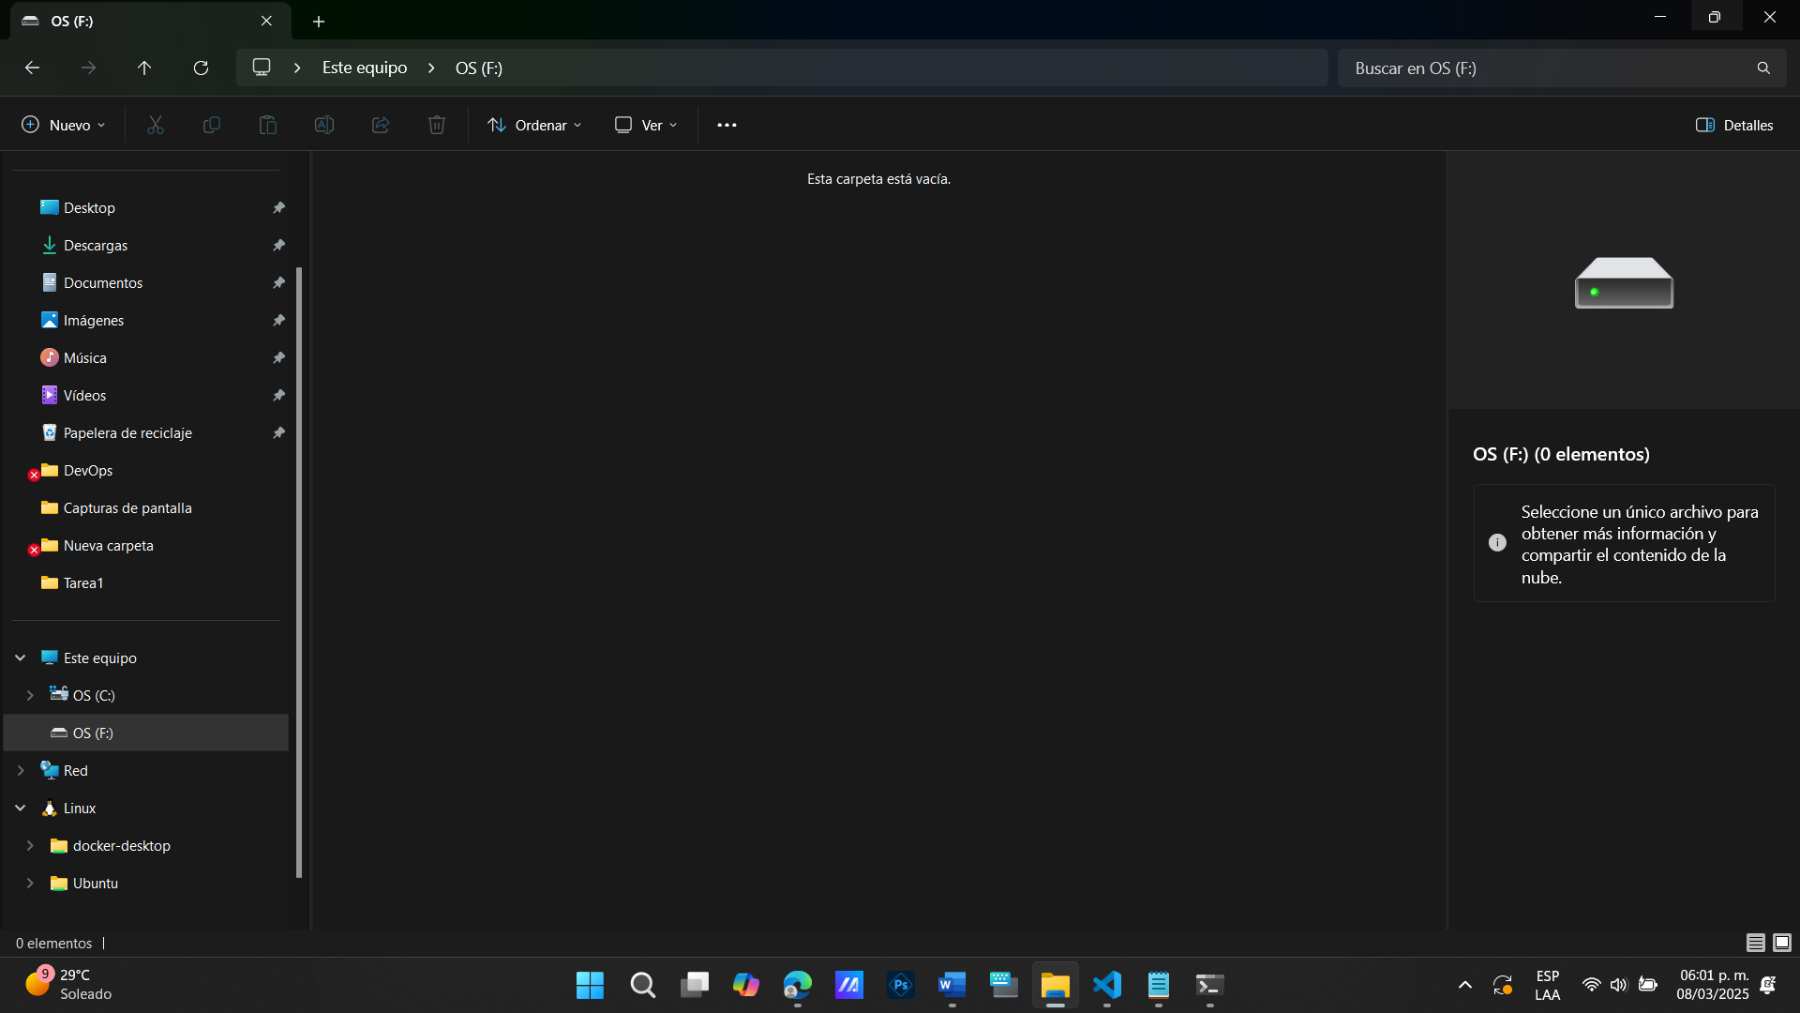Verificando que la unidad virtual se creó, en el administrador de archivos de Windows.
* Modificando el archivo RDP que descargamos antes, en la pestaña “Recursos Locales”, abriendo las opciones de la casilla “Unidades” y seleccionando la unidad de disco F creada previamente.

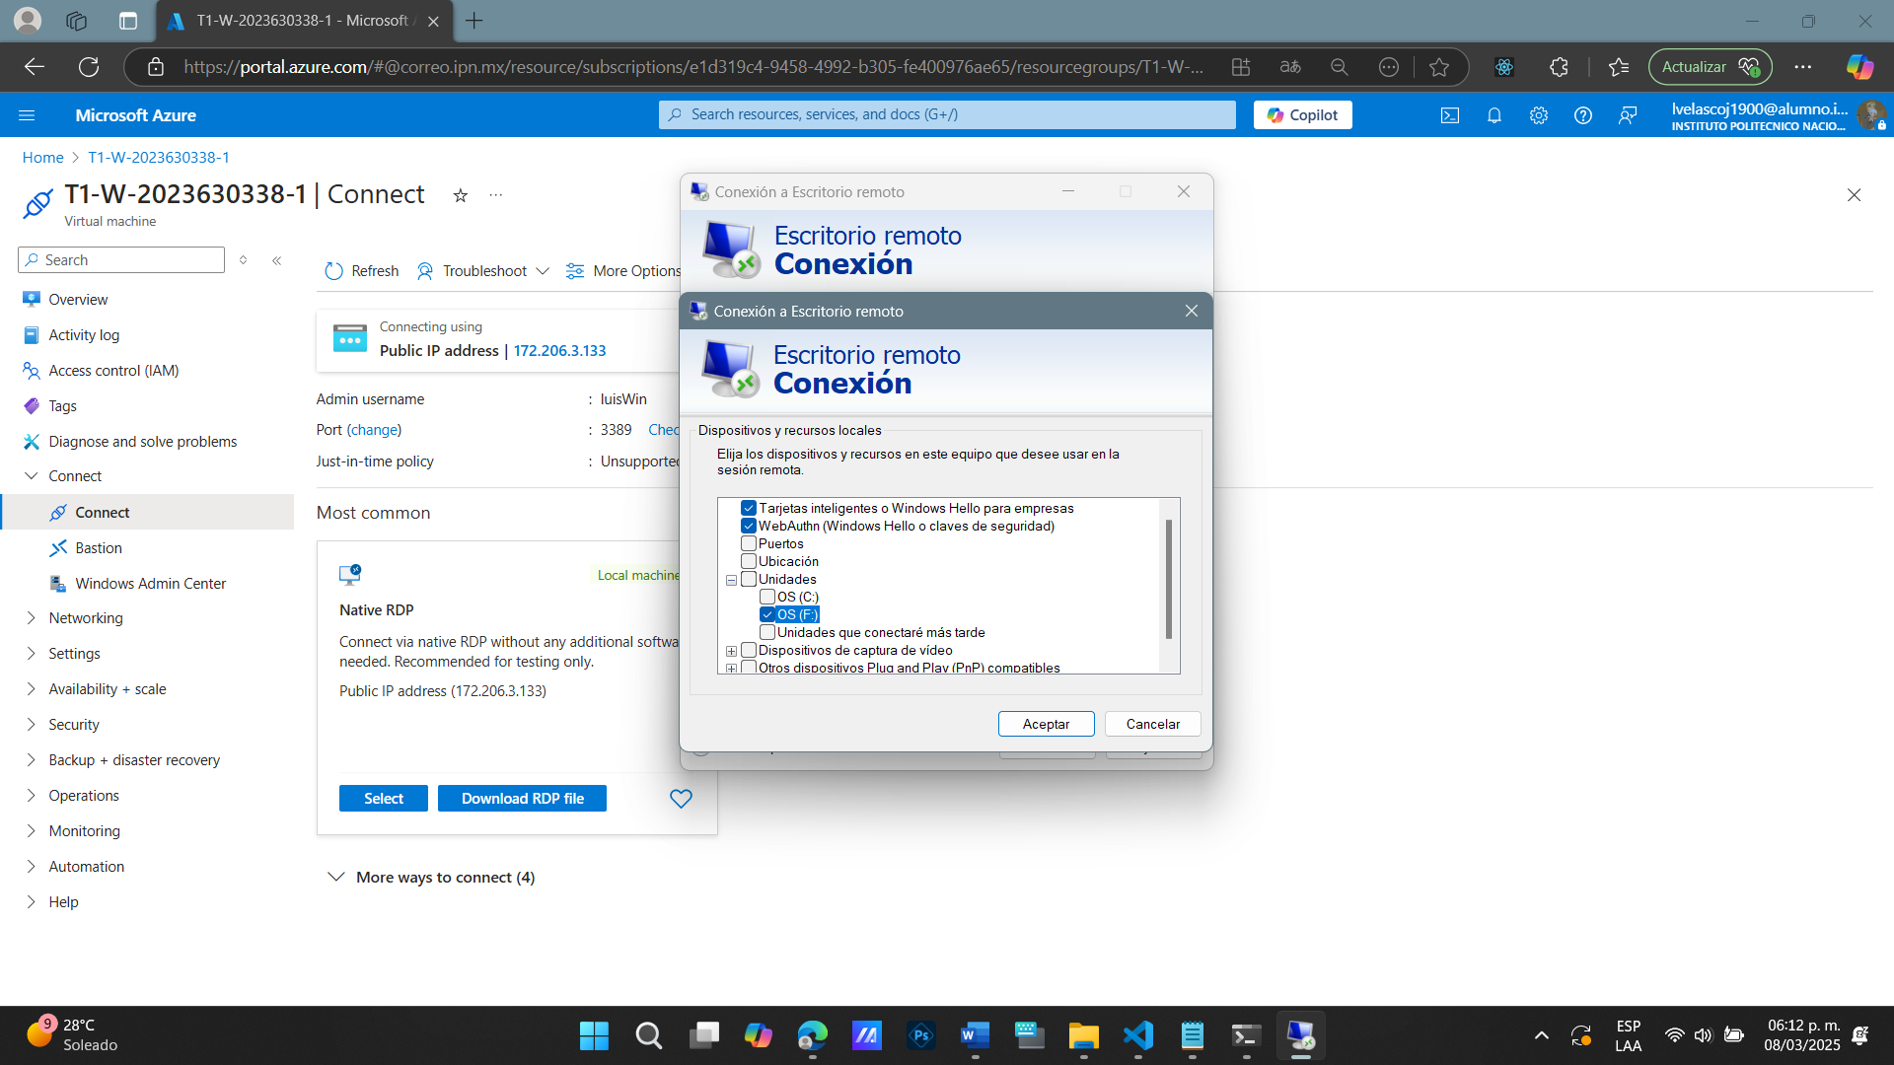

* 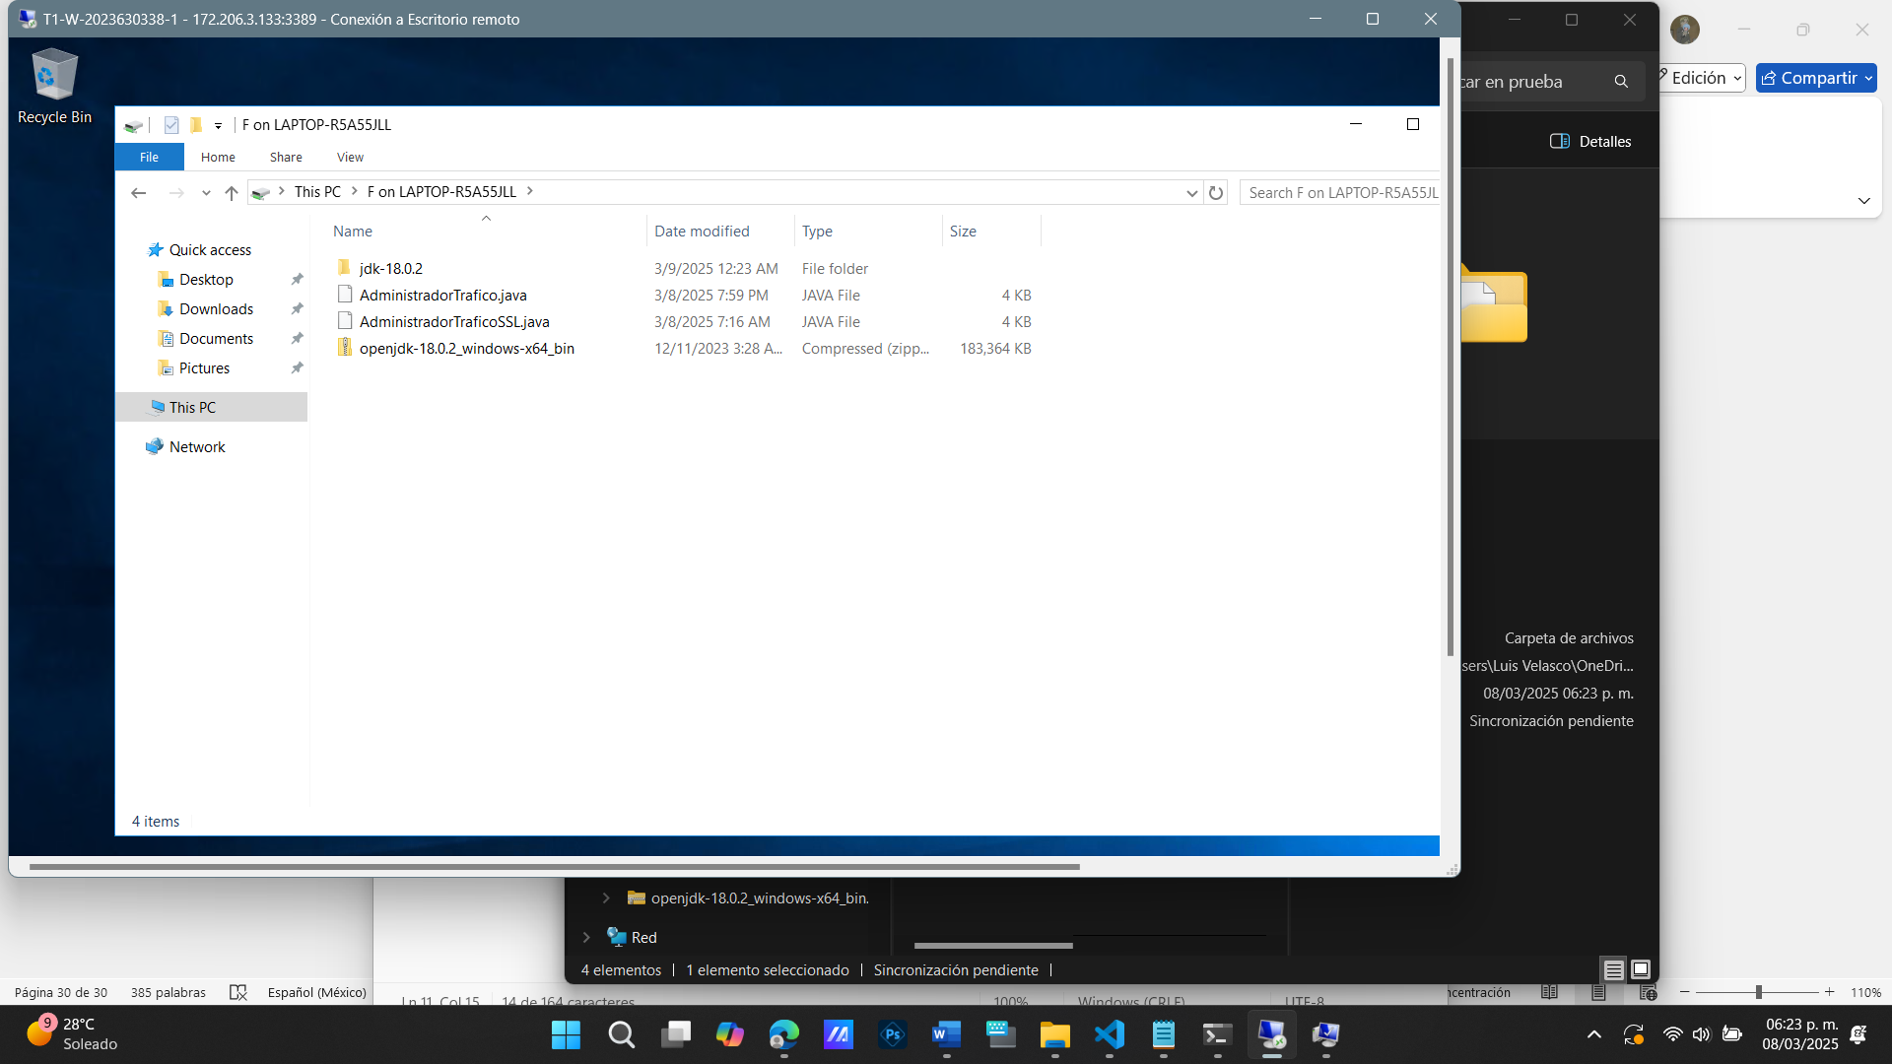En la carpeta de nuestro local, vamos a copiar el AdministadorTrafico.java, AdministradorTraficoSSL.java y el jdk-18.0.2, y en la VM se visualizarán:
* 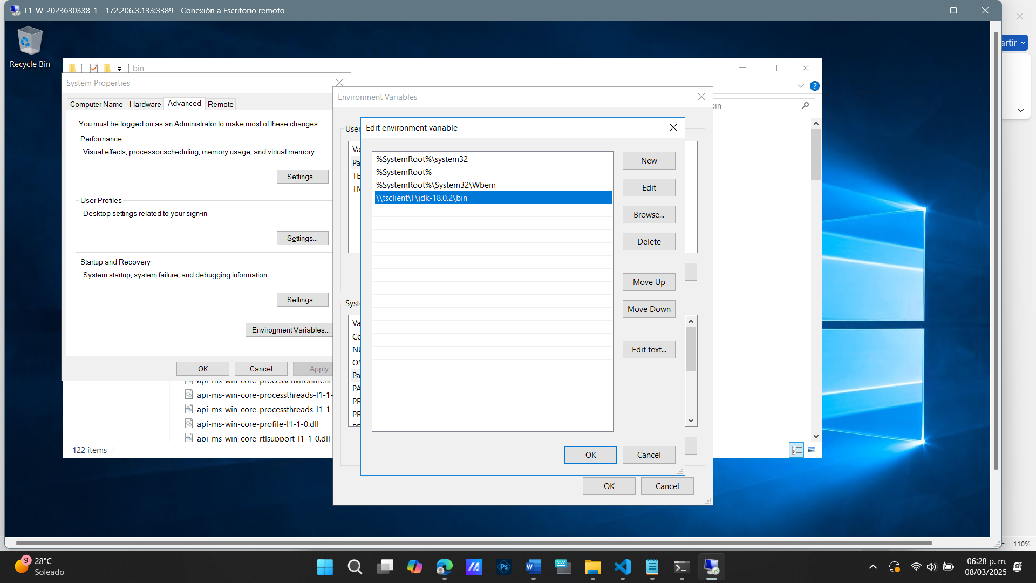Agregando la ruta del directorio “bin” a la variable de entorno path de la VM
* 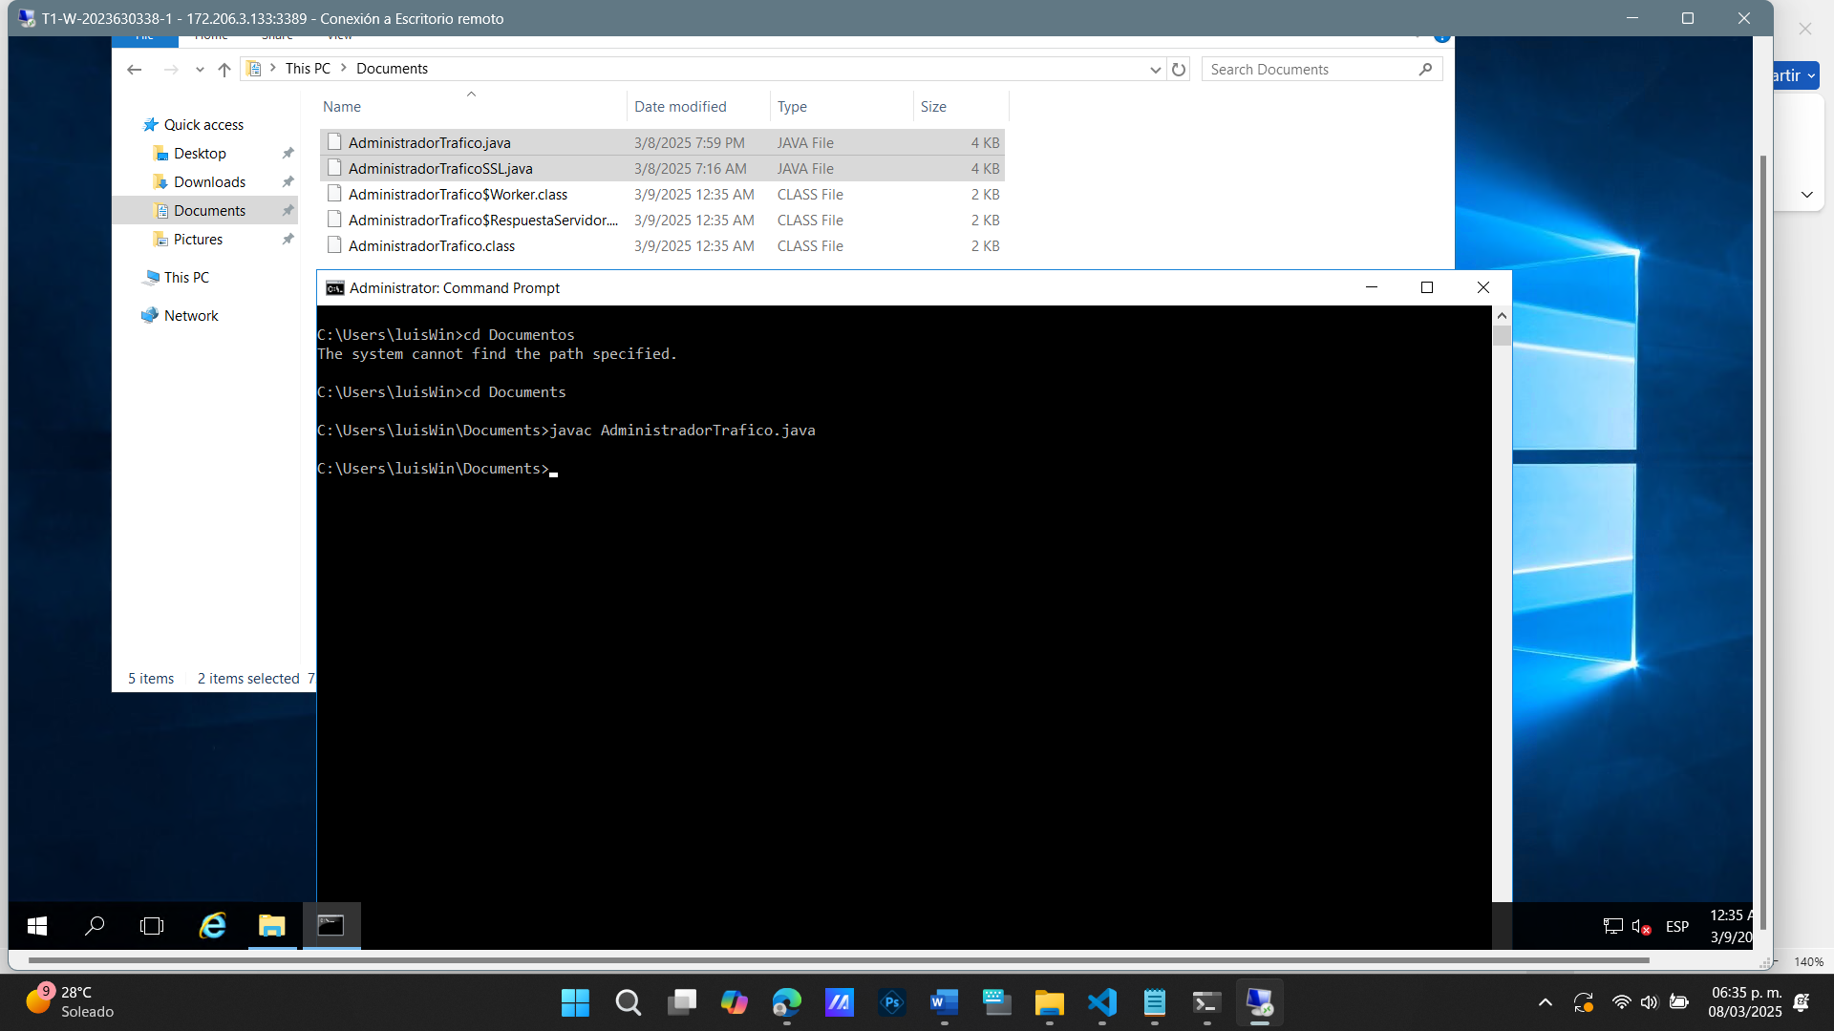Compilando el AdministradorTrafico.java
* Como último paso, se desactivará en una venta de PowerShell el firewall de Windows ya que suele bloquear el tráfico de red.

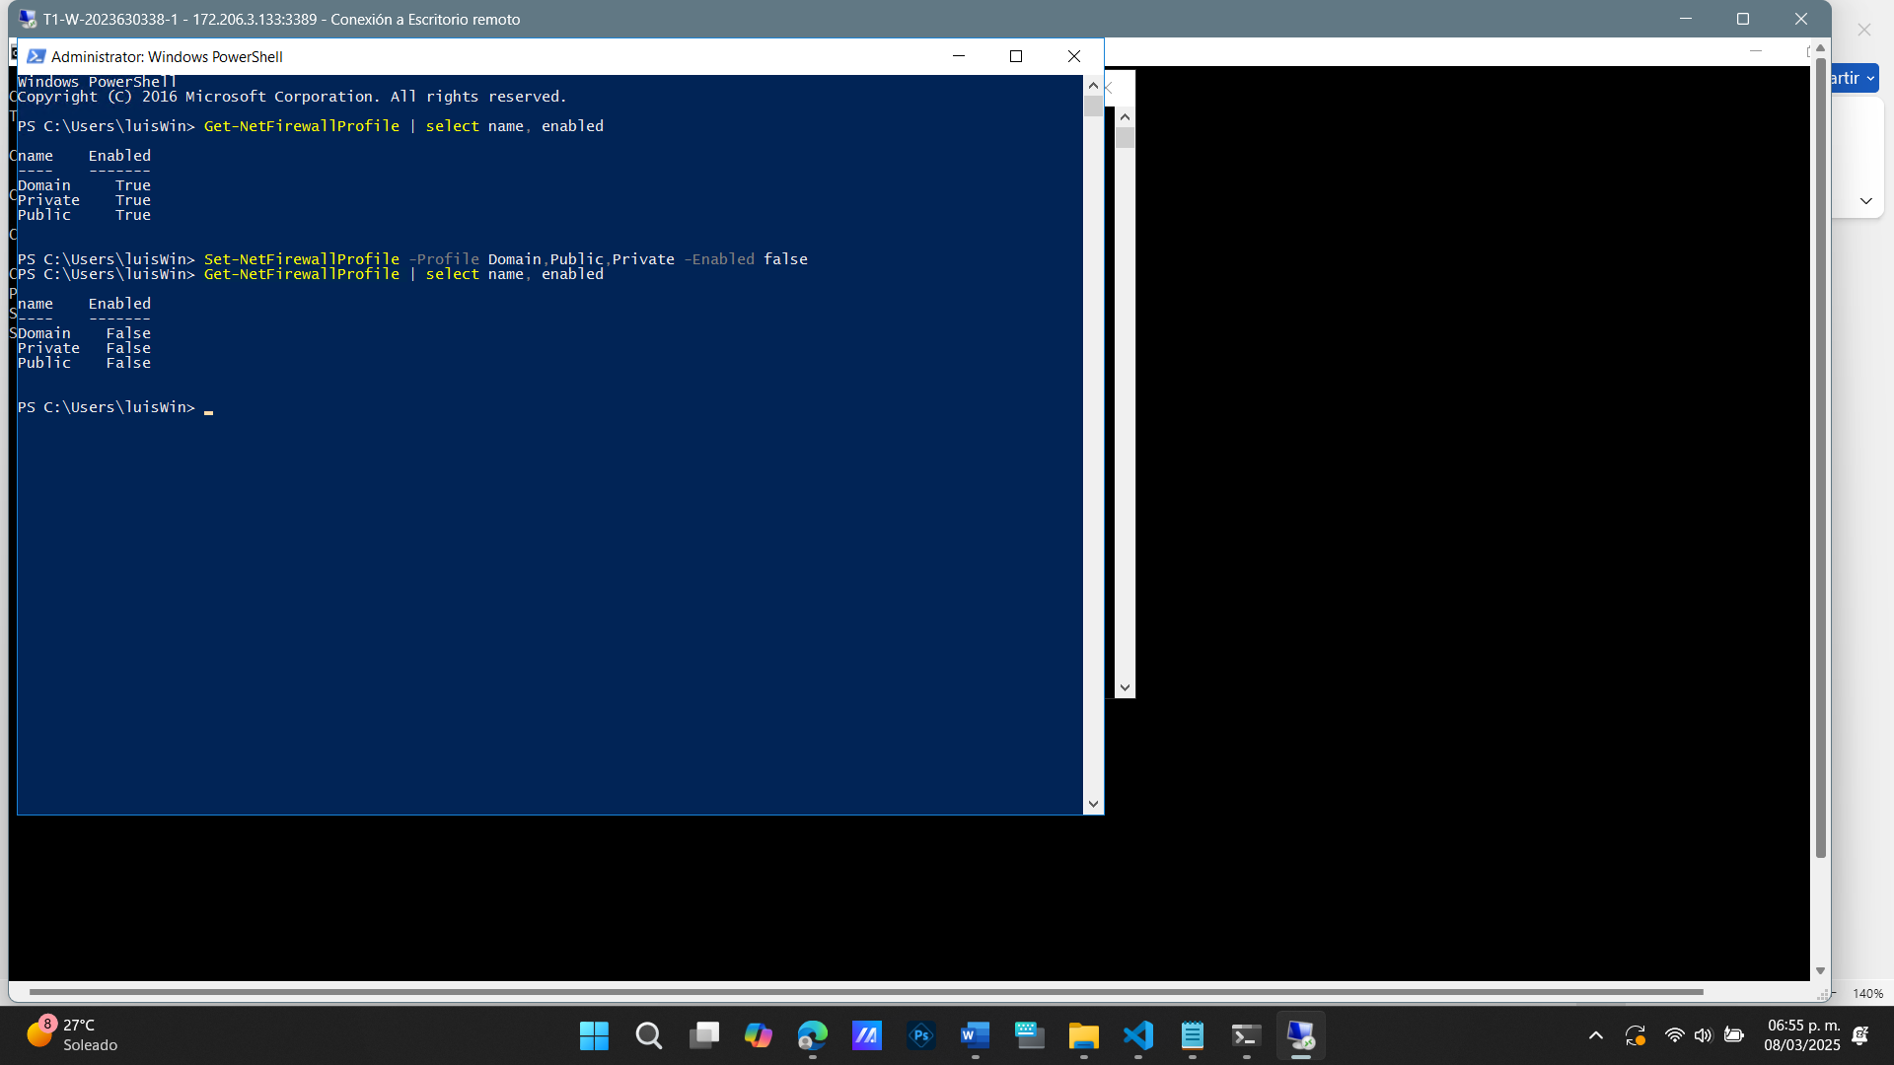

1. Ejecutar el programa AdministradorTrafico.java en la máquina virtual. El programa deberá usar el puerto 80

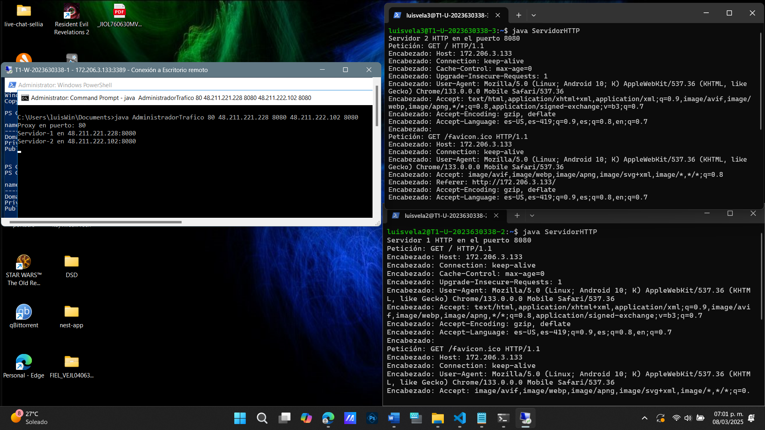

1. Ingresar la URL <http://172.206.3.133>, donde el host es la IP pública de la máquina virtual de Windows donde esta corriendo el Administrador de Tráfico.

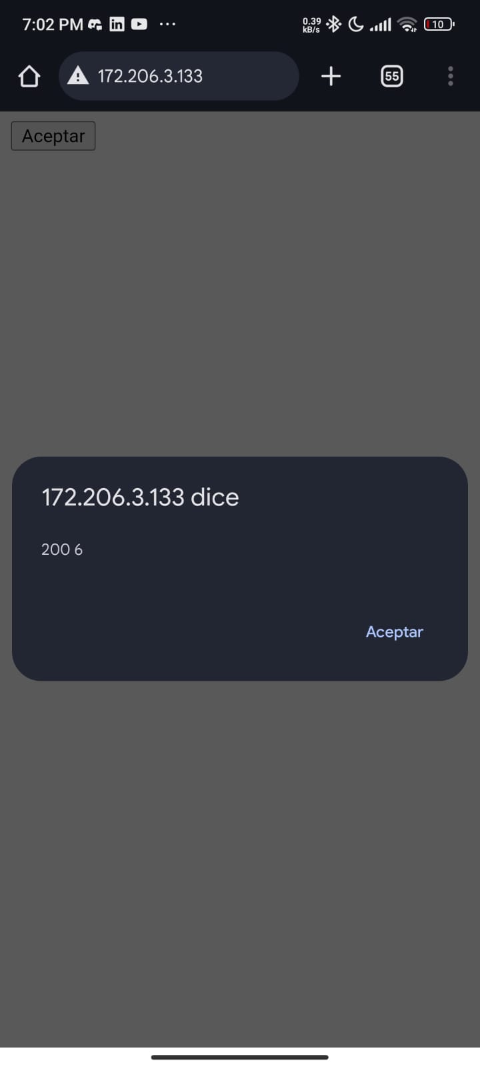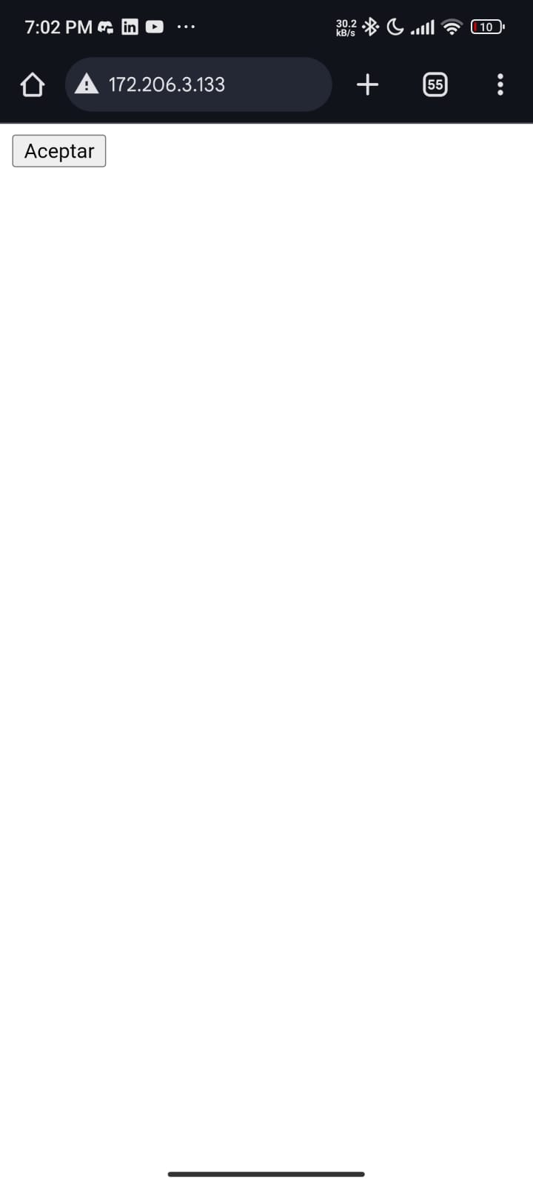

1. Crear en la máquina virtual un keystore (keystore_servidor.jks).

* Ya que ya tenía un keystore creado anteriormente, lo usare aquí, entonces copiare el archivo a la carpeta “prueba” en mi local, para que pueda verlo en la VM.

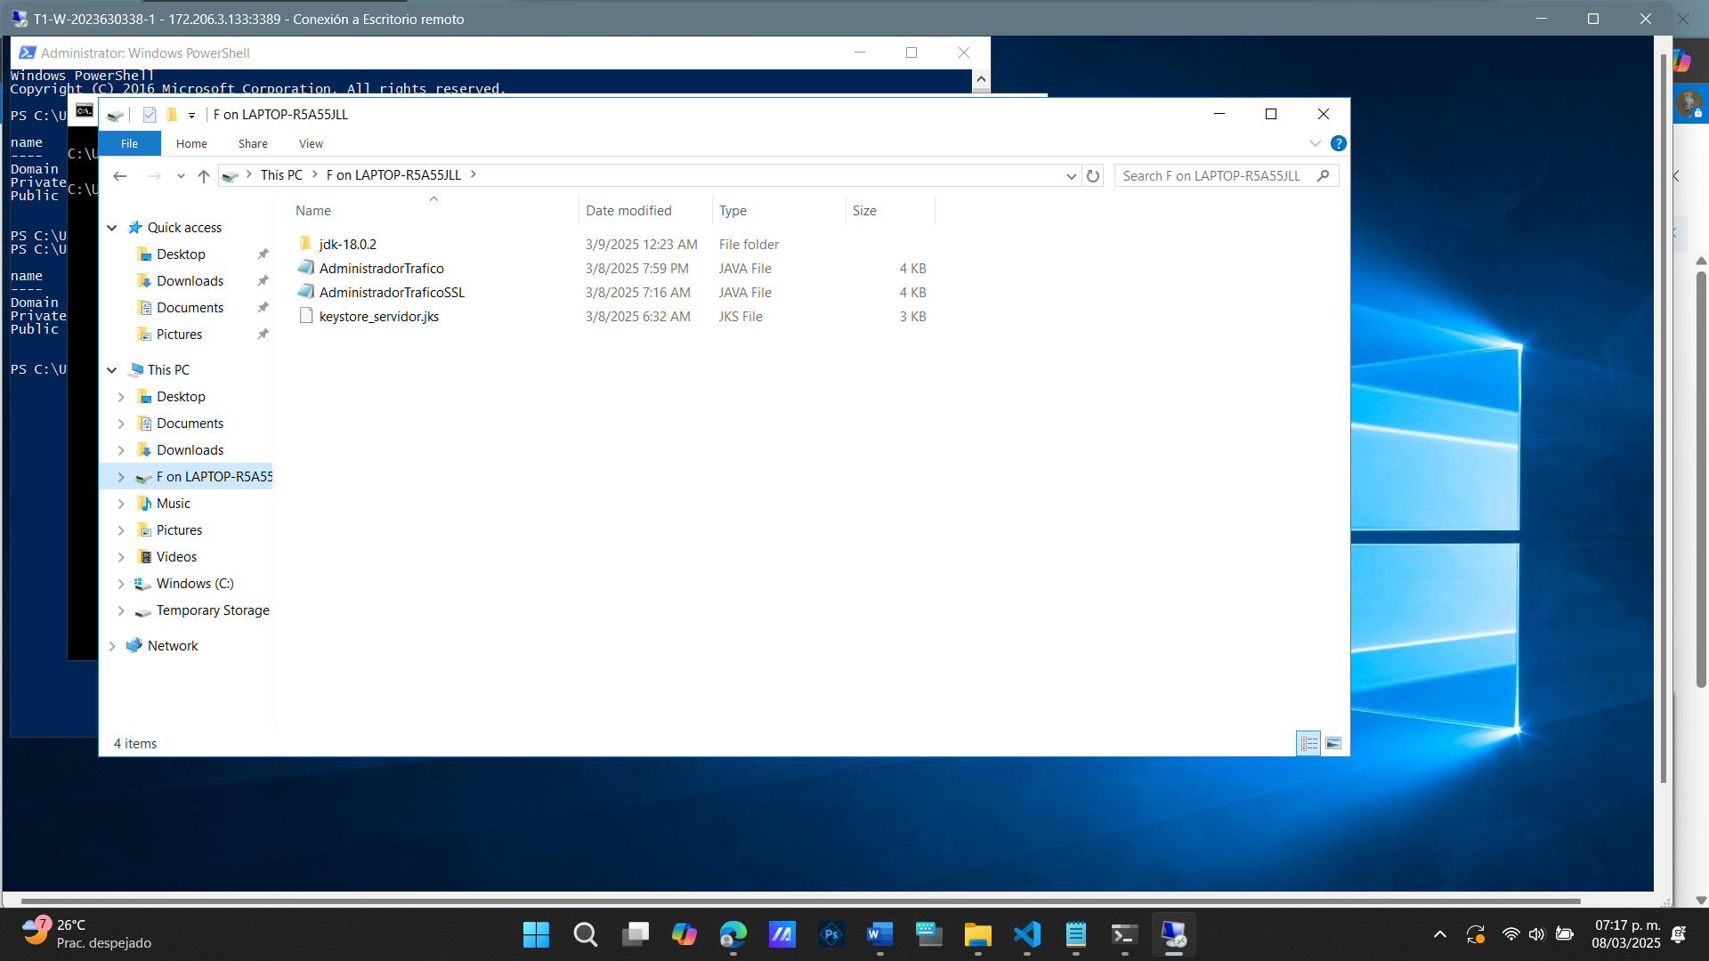

1. 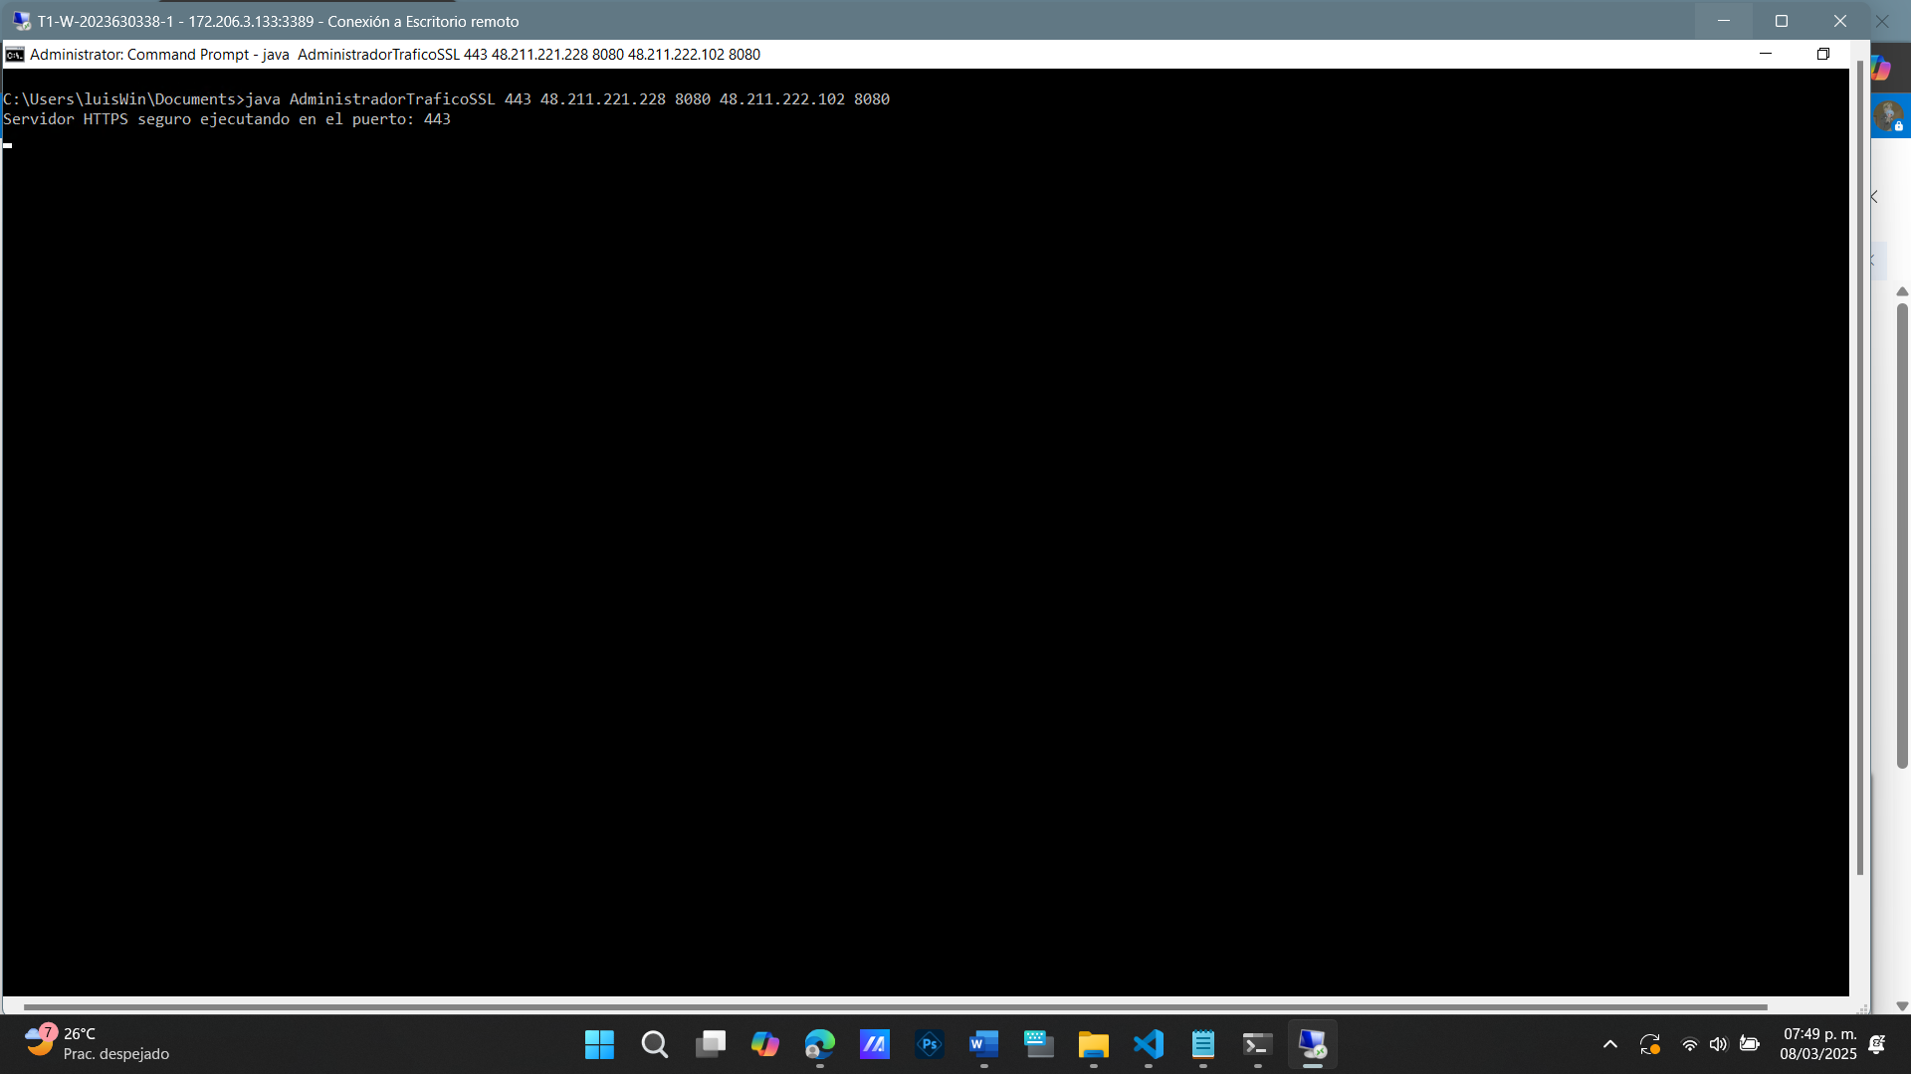Ejecutar el programa AdministradorTraficoSSL.java en la VM.
2. Ingresar la URL <https://172.206.3.133>, donde el host es la IP pública de la máquina virtual de Windows donde está corriendo el Administrador de Tráfico SSL.

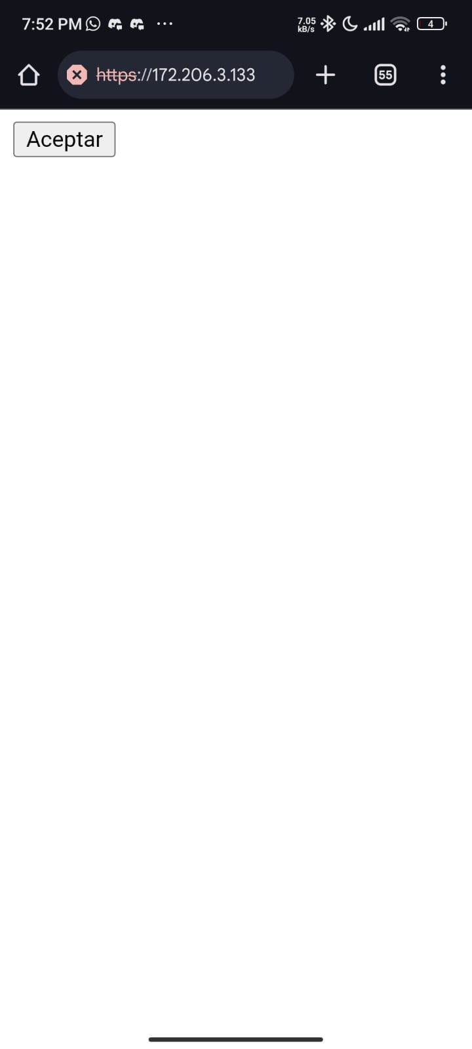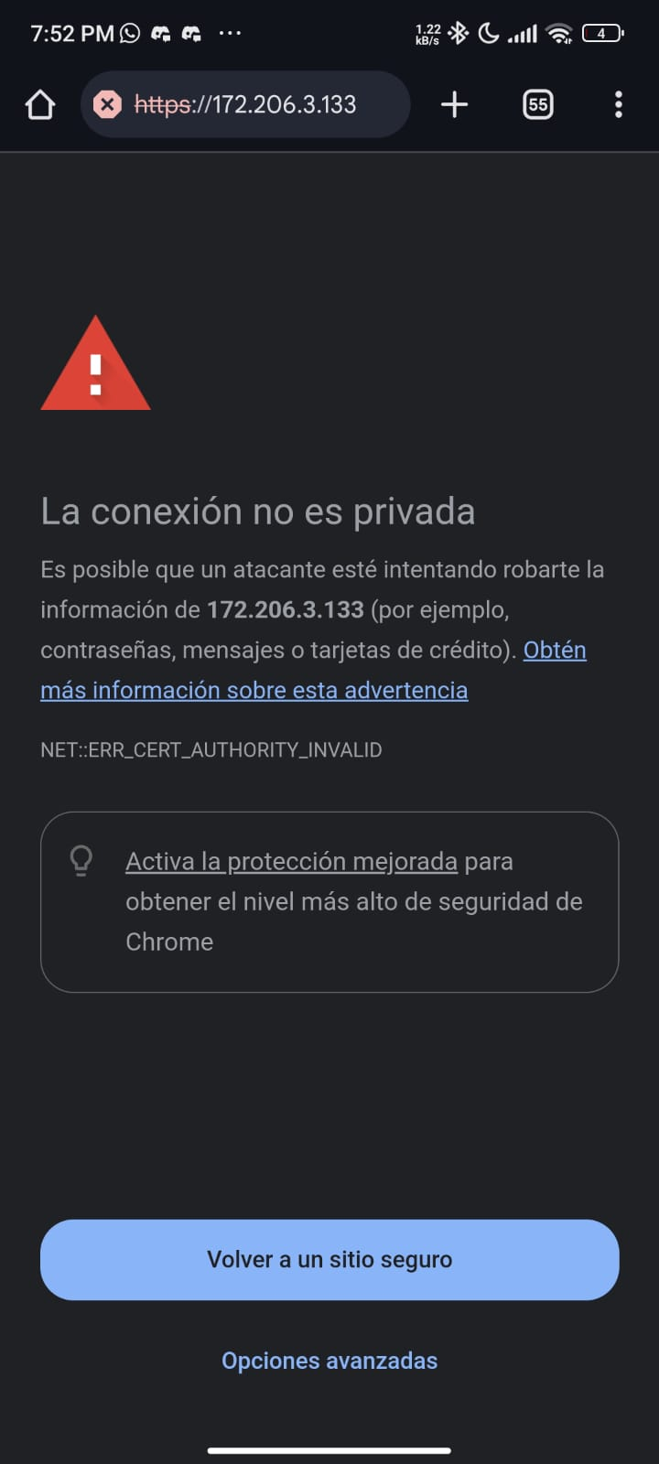

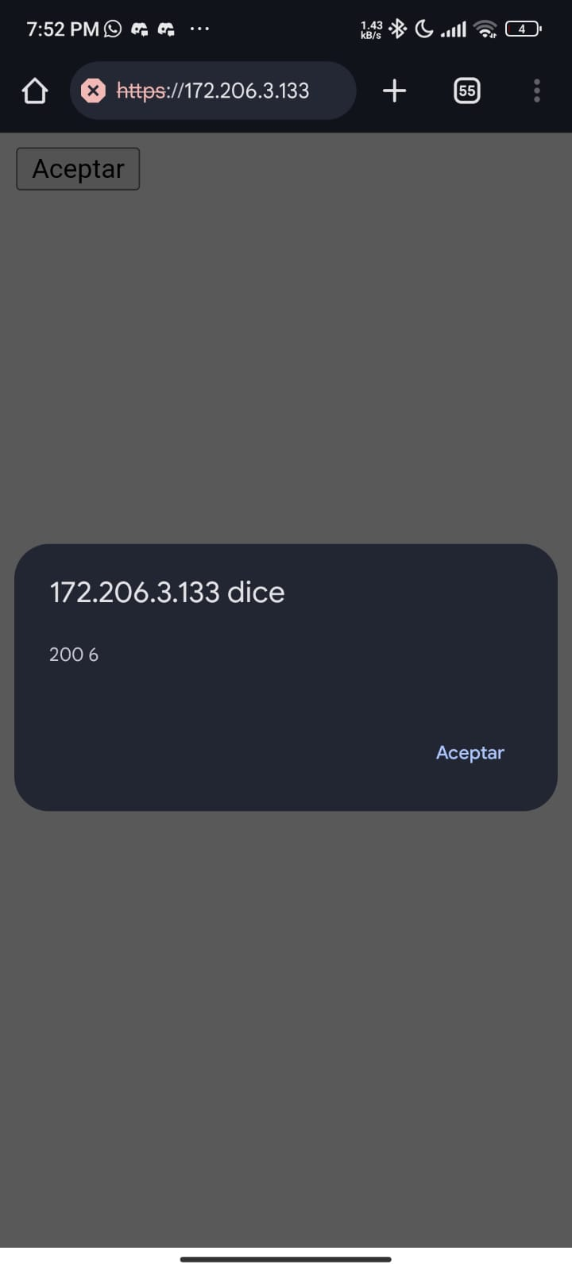

1. 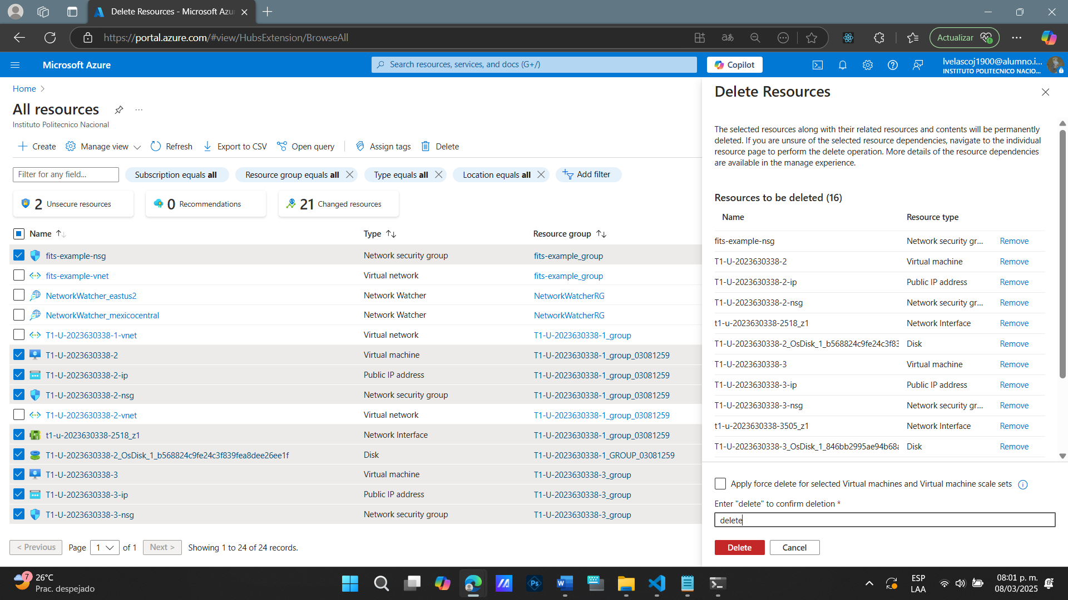Eliminar las 3 máquinas virtuales y todos los recursos asociados.

**CONCLUSIONES**

Me gustaría dividir mis conclusiones en dos partes; la primera parte, primero que nada he aprendido algunas cosas nuevas que no sabía antes, por ejemplo, el como mandar archivos a las VM con SFTP, ya que yo acostumbraba, por ejemplo en instancias de EC2 de AWS, a abrir el servicio de CloudShell y en la consola y simplemente cargar el recurso y ya; también he reflexionado acerca de cómo el prompt engineering se vuelve cada día más importante, tanto como los programadores y la gente que no programa tanto, debido a la eficiencia que es casi imposible de implementar en proyectos.

Y la segunda parte de mis conclusiones se basan en errores, no tanto relacionados al desarrollo de la práctica, si no a aspectos como que algunas de mis capturas de pantalla se ven unas en diferente orden, ya que en algunos puntos empecé a hacer lo que ya sabía y luego leía en los requerimientos que tenía que hacer algo más como establecer reglas para los puertos de entradas; no es algo que afecte a la práctica, pero me gustaría mantener ese orden.